绍兴一中回忆录for2023届

欢迎大家在这里留下自己的美好回忆！

此处应该有照片（欢迎来安放）

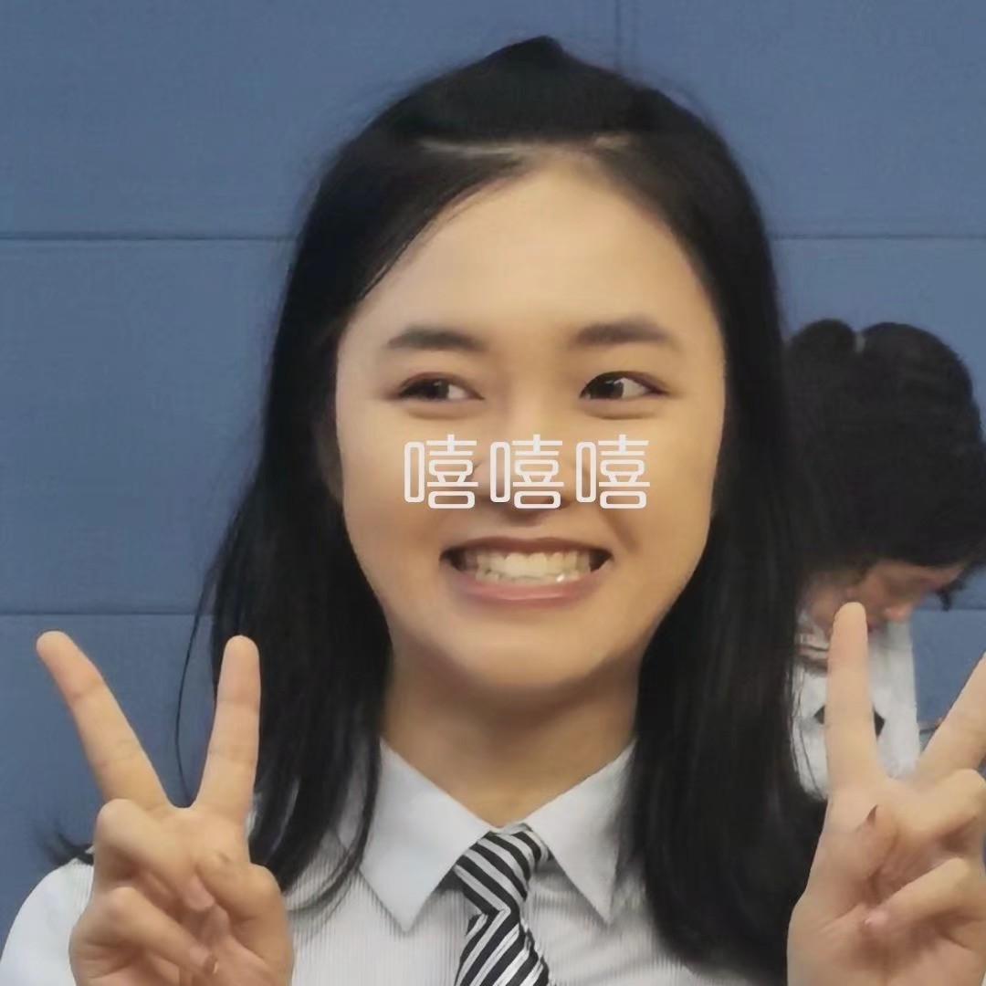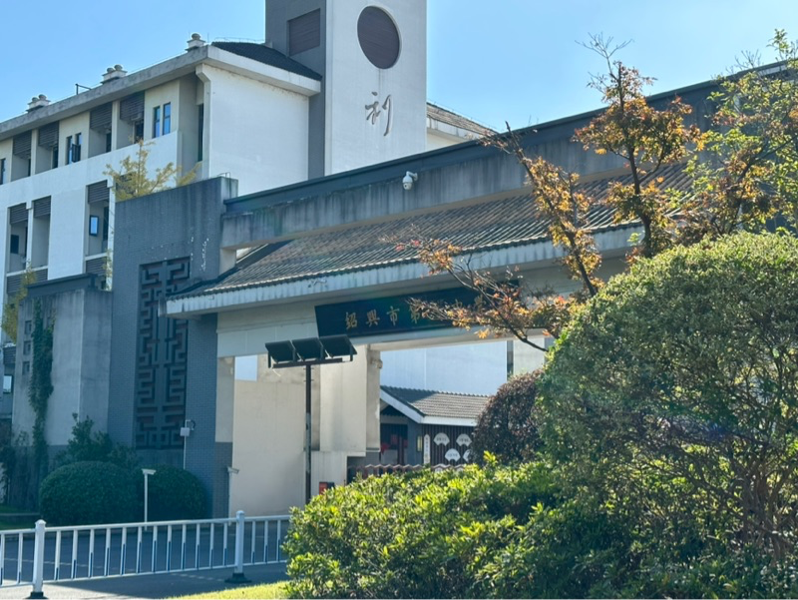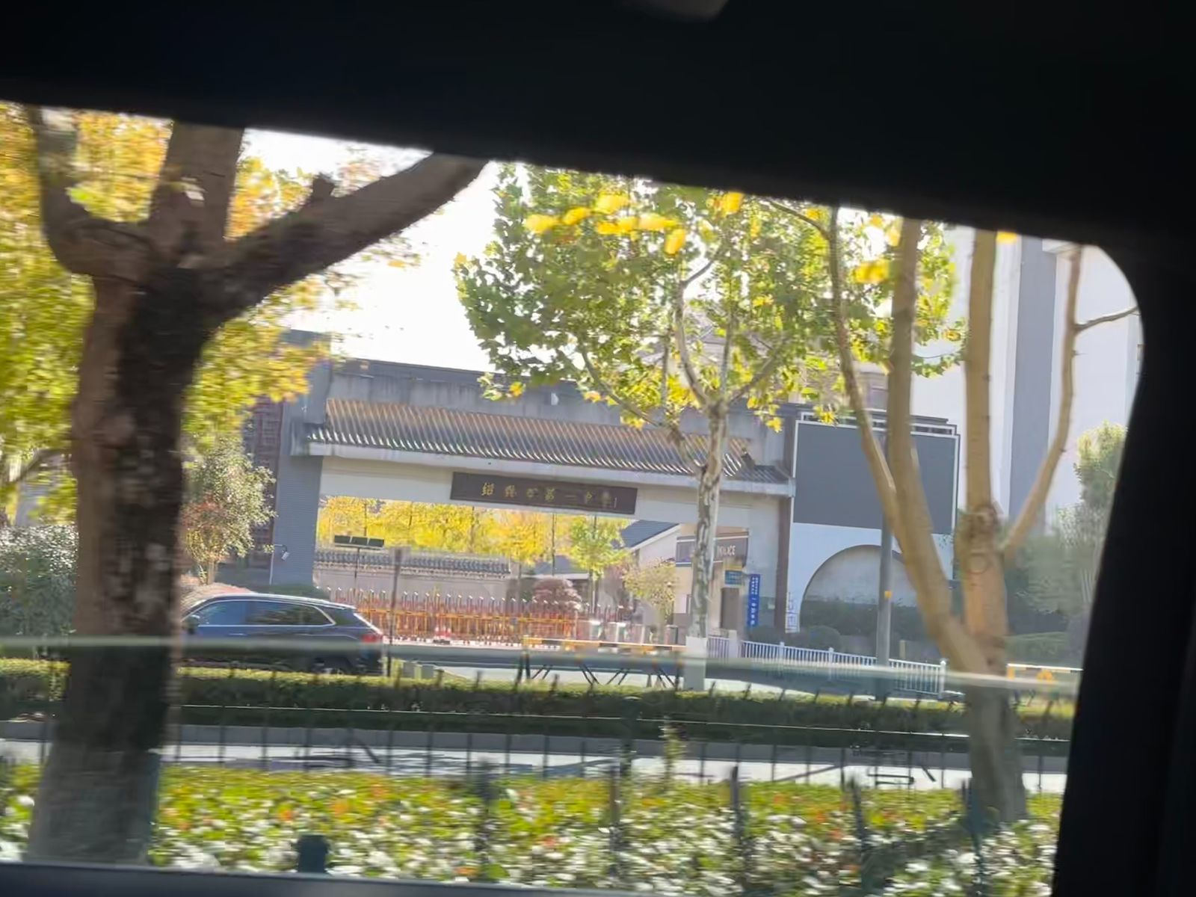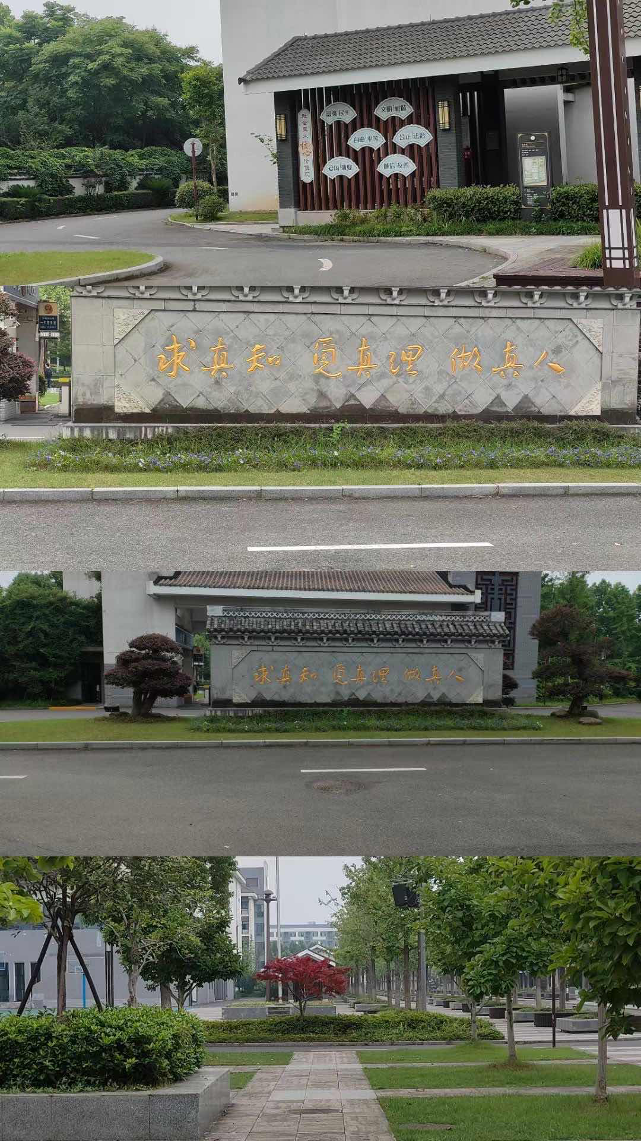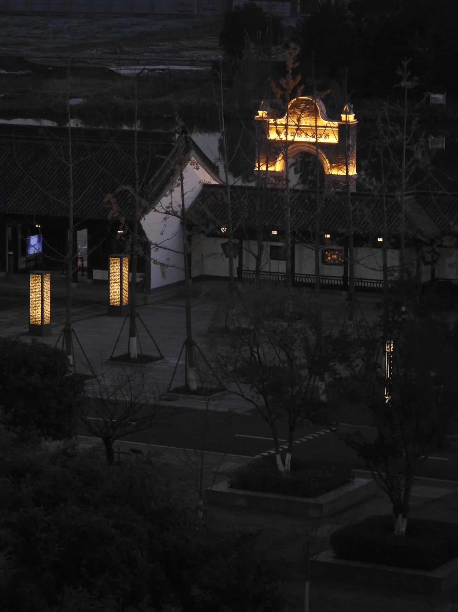👆🏻这张dwd

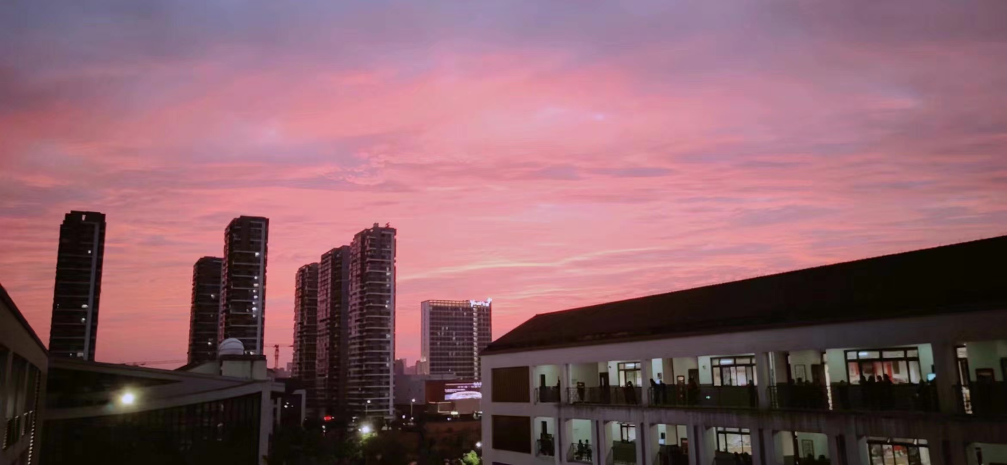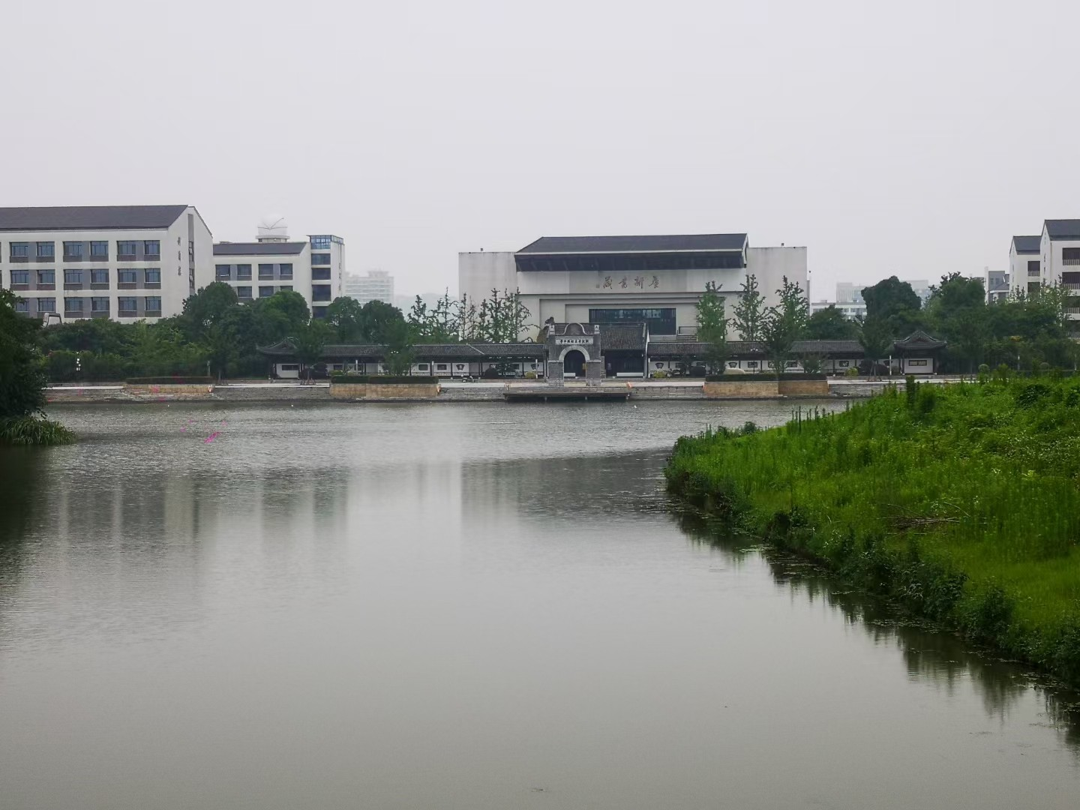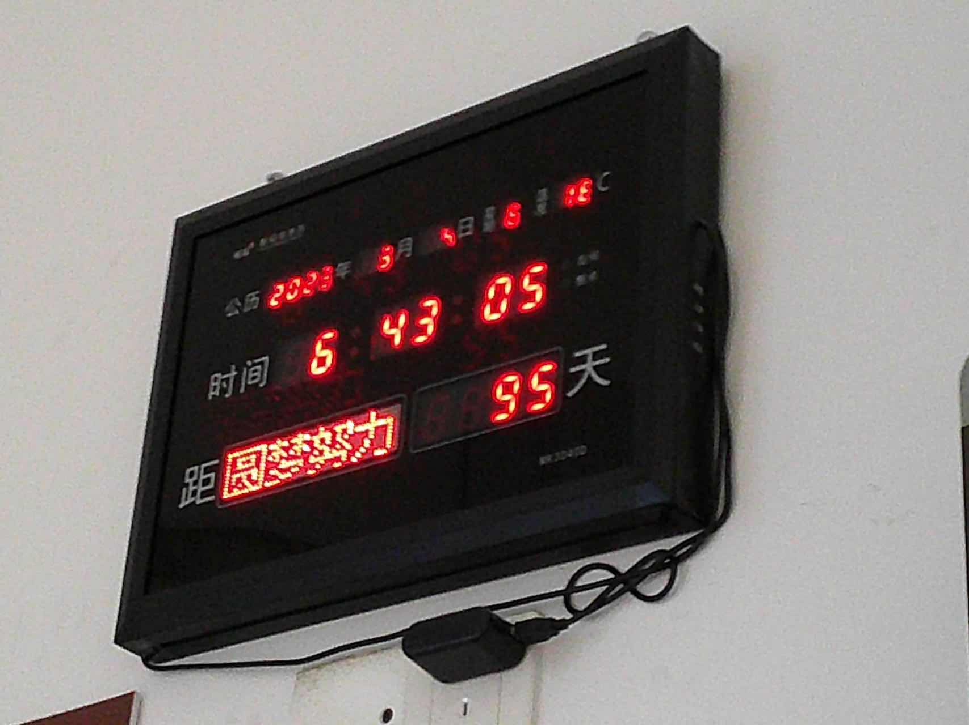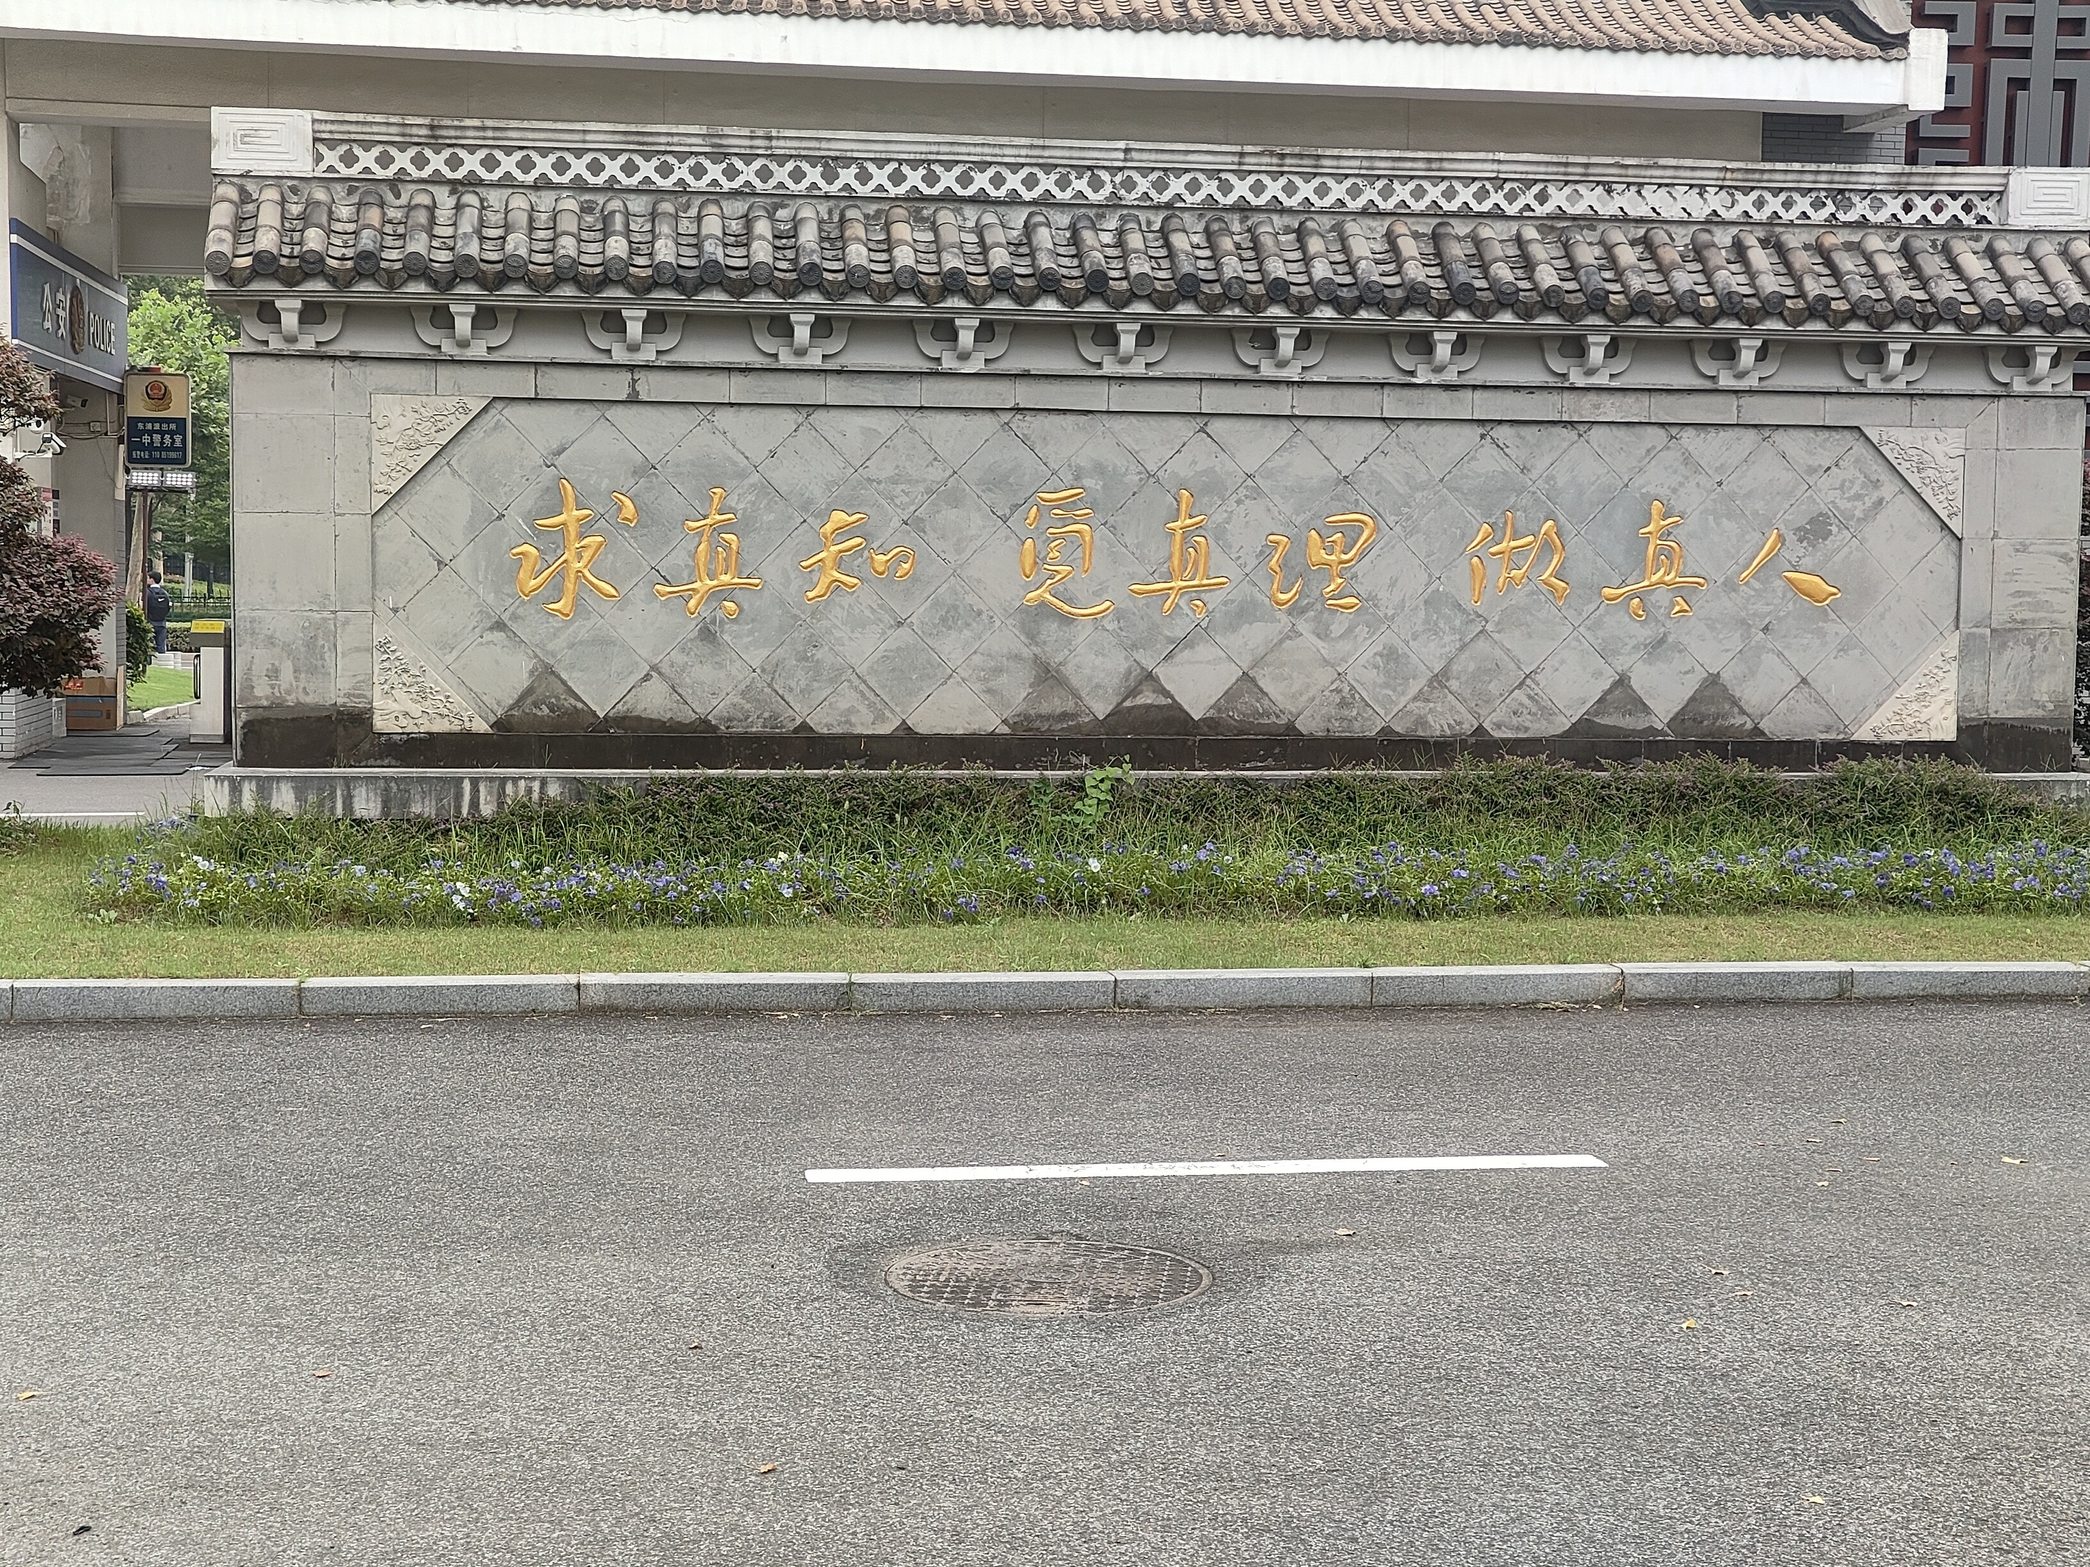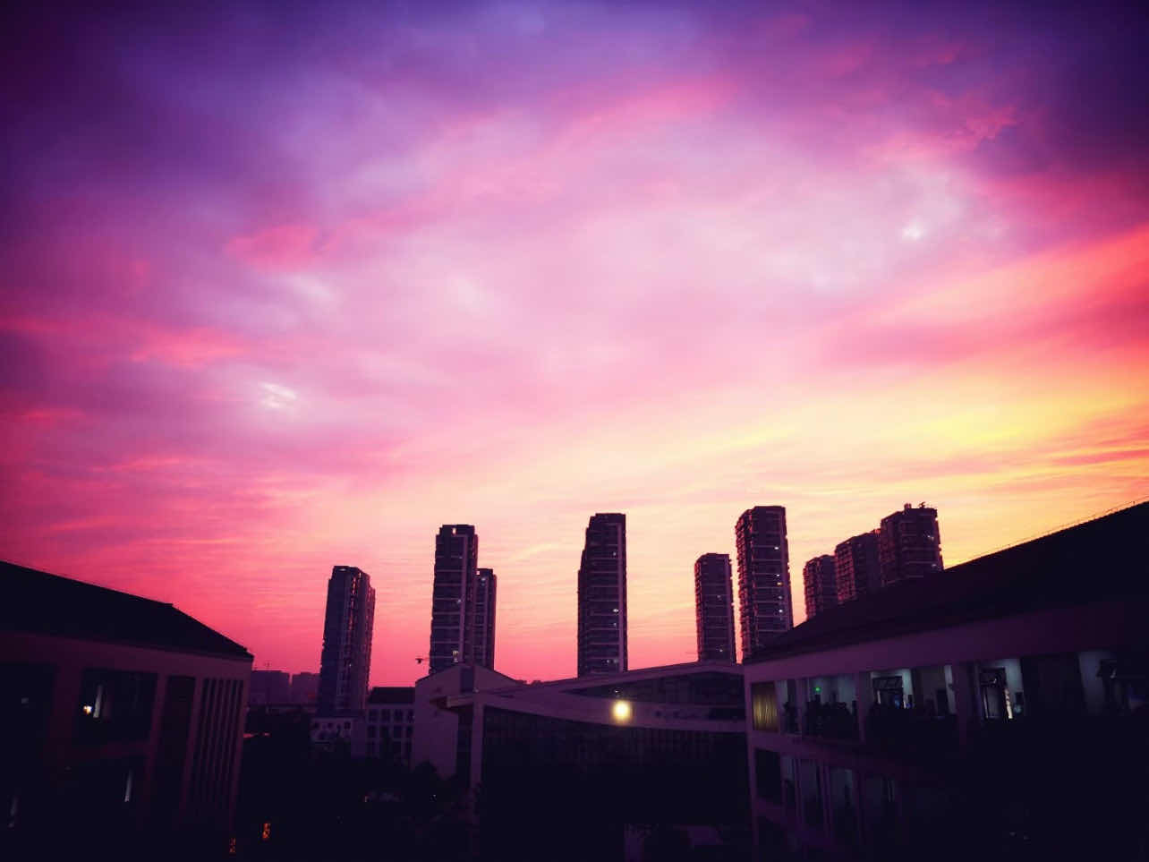8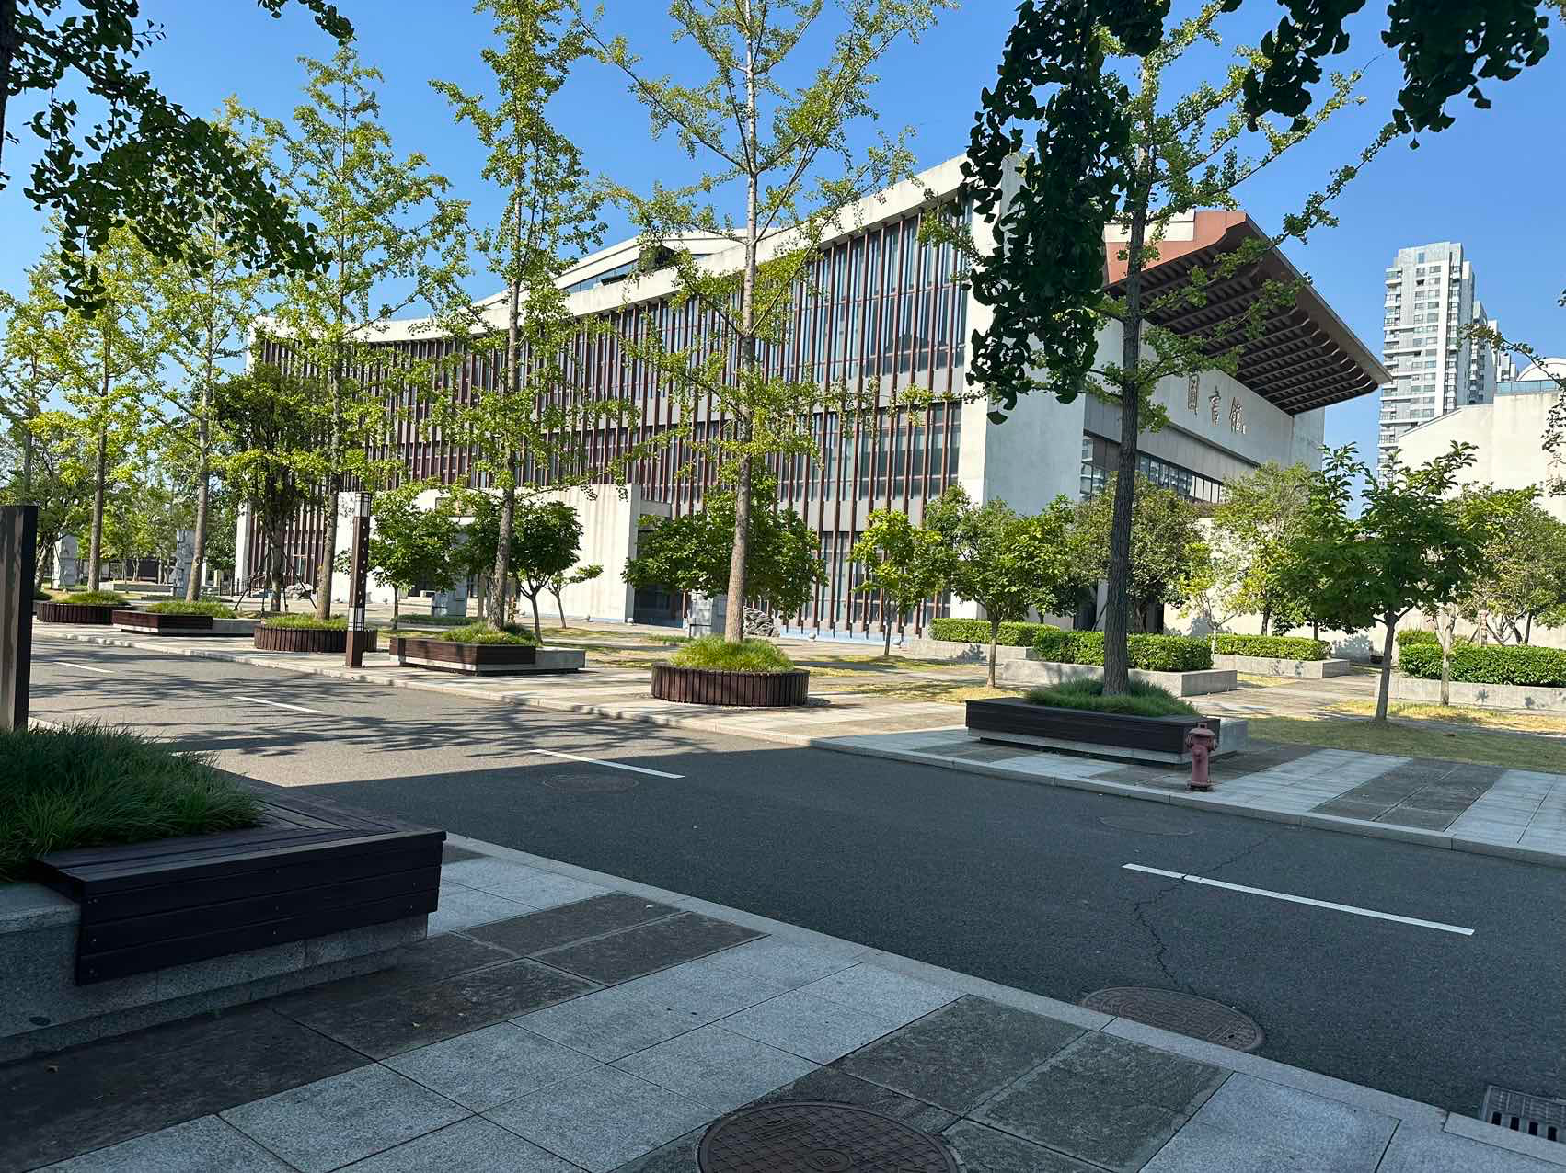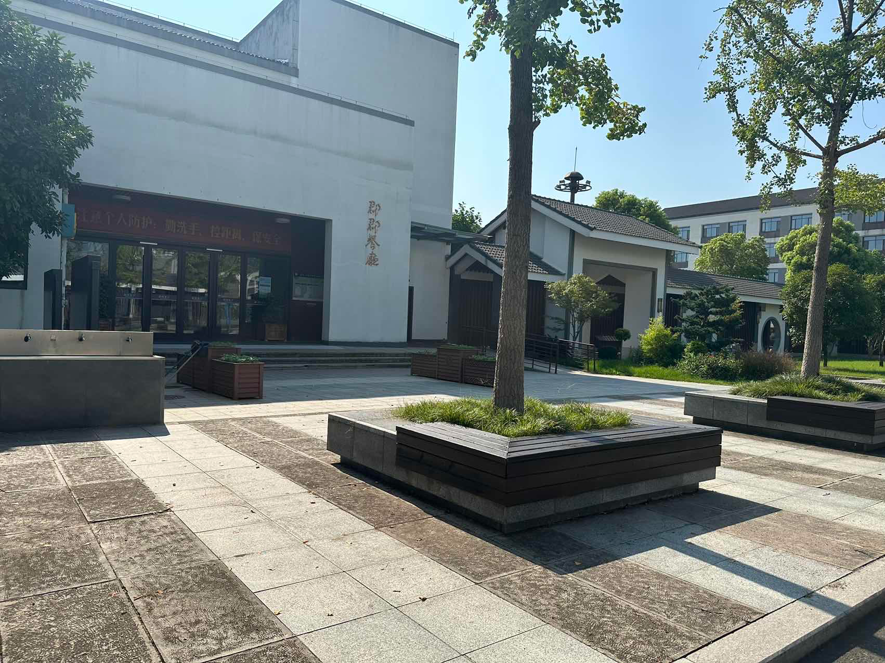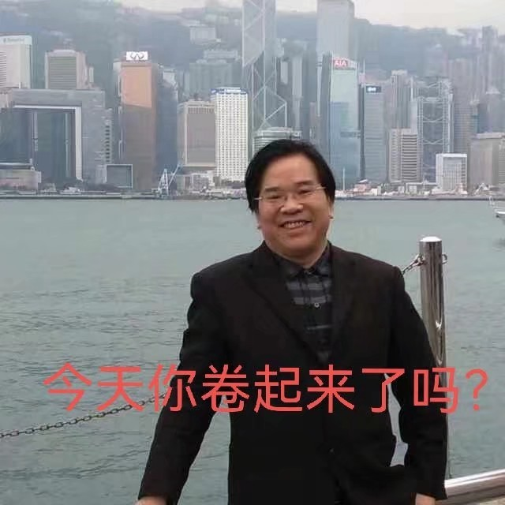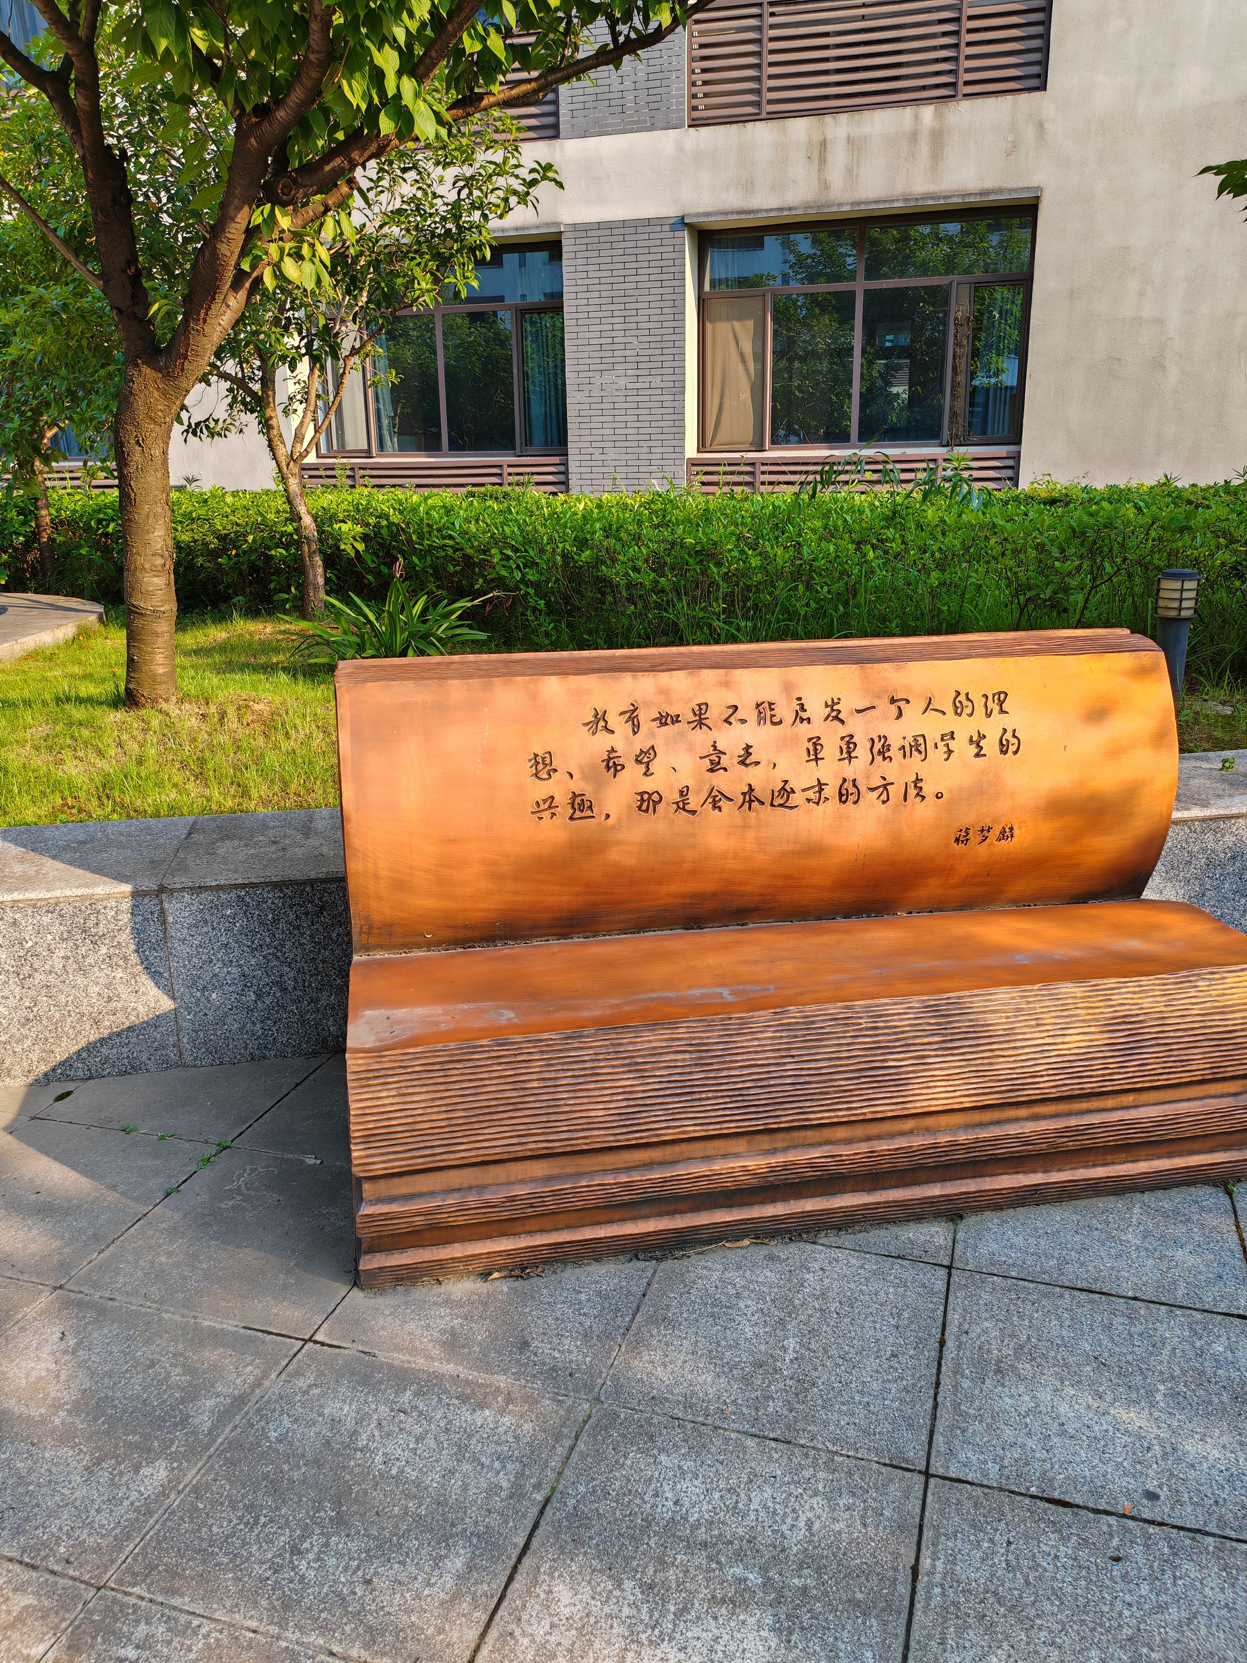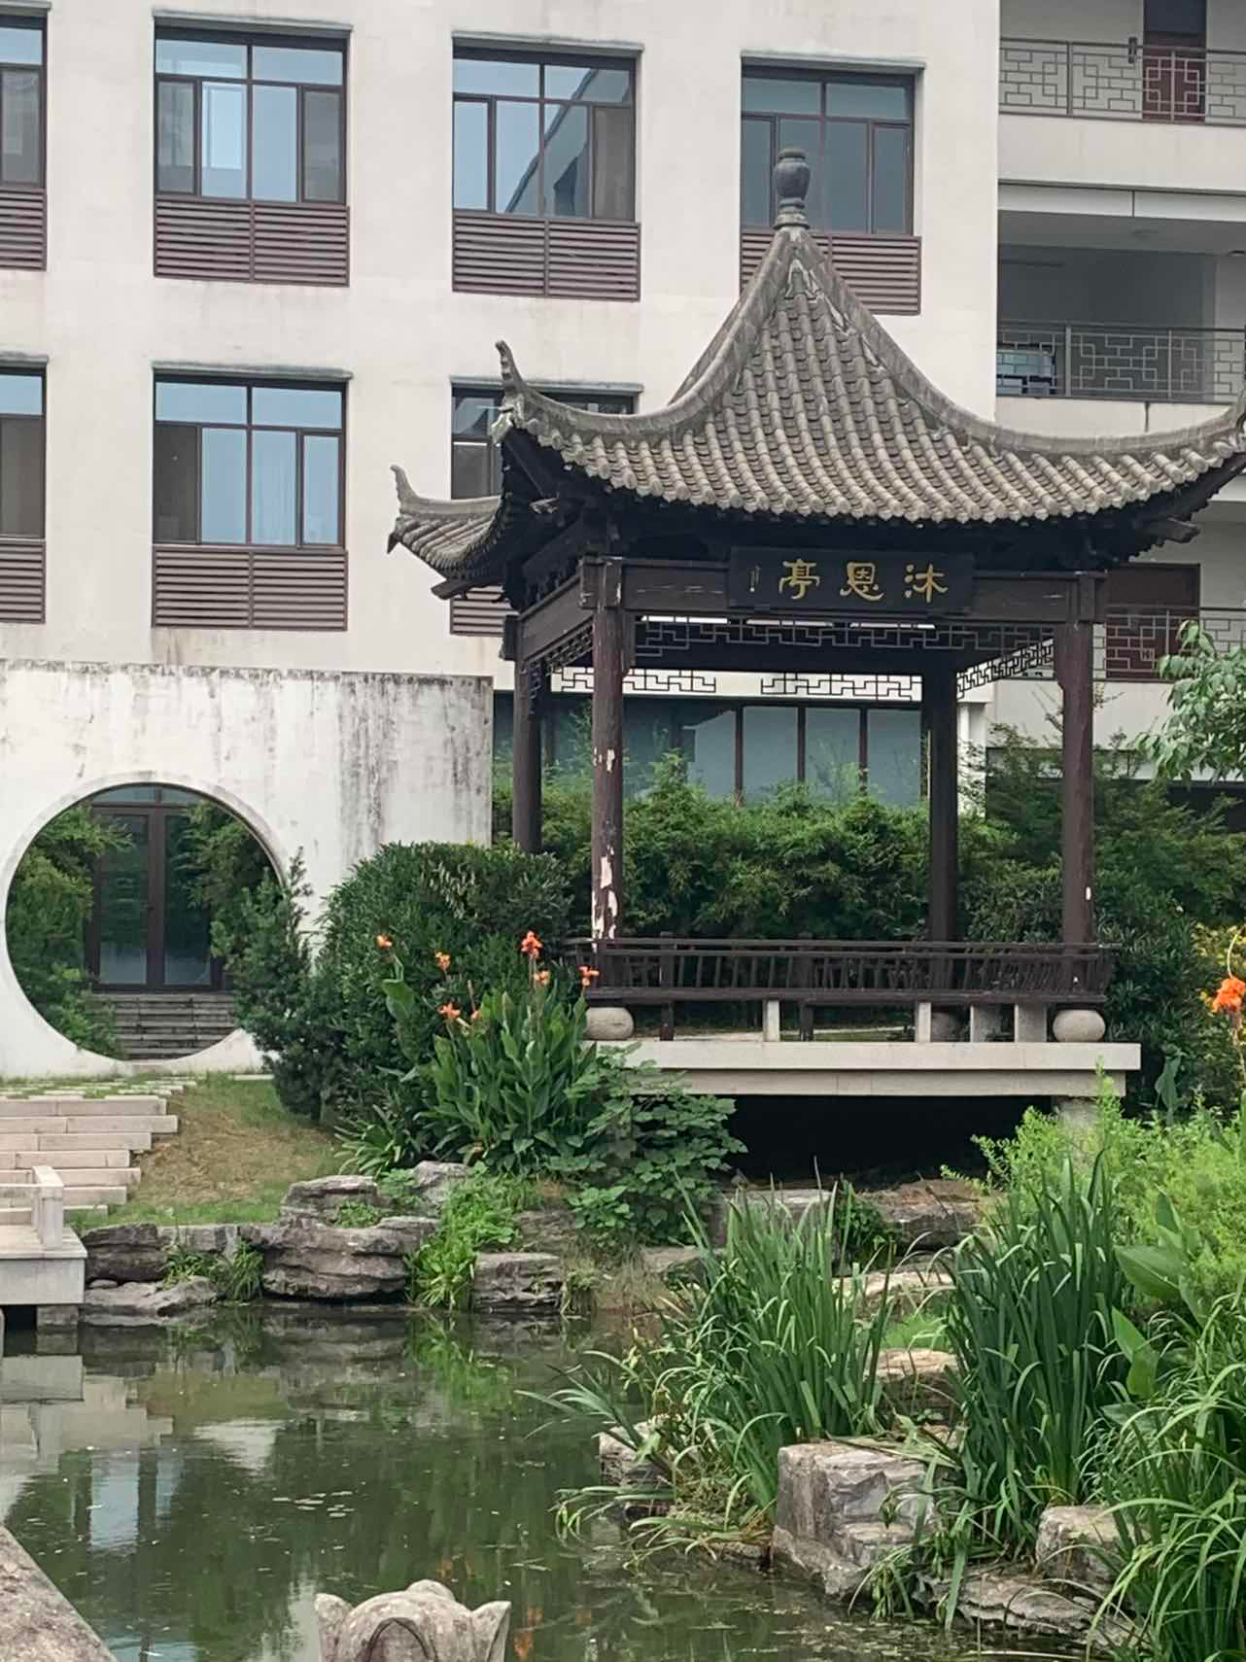

希望这里能够更加清晰整齐一点，格式如下：

1️⃣你想开一个新楼

**用14字号并加粗！写上你的话题和序号（不要标错咯），并且和上一个楼至少隔开两行**

**eg⬇️**

**1/好想念绍一丰富多彩的活动啊**

2️⃣你想跟帖

用默认的11字号！写上你的跟帖和序号（不要标错咯）

eg⬇️

**1/好想念绍一丰富多彩的活动啊（兄弟姐妹们这楼是个例子不是用于编辑的🌝）**

**（兴致到了，想咋搞咋搞•᷄ࡇ•᷅）**

1.1 周六中午篮球

1.2 下课看别人玩乒乓球

1.3 上课睡觉

1.4 看很多coser

1.5 吃免费的KFC

1.6 去楼下混日子，天天有花活

1.7天悦城麦当劳

1.8偷听泽均@怒斥老吴

1.9打枪

1.10张亮麻辣烫吃黄金豆

1.11信寄课以撒暧血死亡细胞

1.12上课五子棋

1.13打雪仗（一年一度）

1.14上厕所包厢三

1.15看被拆下来的厕所门

1.16看报修记录

1.17期末考前打牌

1.18复习的时候和别人聊天

1.19往柱子凳子上抹大宝

1.20语文课吃东西（狠狠码住了

1.21信息课上玩纸牌和扫雷

1.22看别人睡觉

1.23高三下的英语课前和课后，睡觉的是同一批人，姿势是一直不变的

1.24周末玩以撒，又菜又爱玩石锤了

1.25枪王争霸赛，整栋楼都听得见

1.27周末回家高强度电动

1.28观摩啊毛制作和品尝小零食

1.29强基班灭蚊事件

1.30分享毛焯的情感小故事

1.31每天第三节课下课去看张王晨醒了没

（ 楼上的是我夏哥还是我gaygay？这个一看就是hzy

1.32每天吃饭的时候看孙哥打球下饭

1.33楼上莫名其妙飞下来的纸飞机

1.34准点冲进小卖部抢夺小猪佩奇

1.35应到51实到4

1.36高三九班实验楼奇遇记

1.37高三五班晚自习溜去操场玩操场捉迷藏真的超爽

1.38 周末过来自修，冬暖夏凉还有奶茶喝，还可以出去吃好吃的😇😇😇简直天堂

1.39 周六中午去看你打球啊

1.40操场看晚霞

1.41每周溜出去买奶茶，找同学偷渡鸡柳

1.42不知道高三一年溜出学校溜了多少回

大家激情❤️‍🔥而有序地回忆吧！！！！

**0/一些附加说明：**

**你在质疑一中一哥👇**

1.1感觉把T某放在靠前位置有损一中形象，应该置底单开一楼，然后语言请不要过于*抽象

imao气死了😡👆imao在此吟诗

imao很生气😡

1.2欢迎放各种照片

**1.3请（卑微）多开开新楼一楼太挤啦！！！**

**1.4 一楼 太 挤 啦！！！！！！和名人名言无关的速去建新楼**

**1/在这个楼留下名人名言🌝**

1.1、今晚八点，我在机房等你

1.2、雪萍：（忘记有什么名言了但是快来补充

还是楼上有实力呀，，，这都敢忘🫵

我们去看去

诶不是的～你要去看去。

摊手后仰大

有的人啊……

抱着手摇着身子缓缓走过每个同学身边

楼上同学……

欸～不是（si）的不是（si）的

xxx，出来（拍肩）

有些同学啊，是真的很抓紧，连吃饭都要提前跑着去食堂

我们班有人学到两点半

越努力越幸运（这都能忘？）

（敲桌子）来，你出来（似笑非笑）

你们这个年纪啊，通宵一个礼拜也没什么关系的

这个同学很可爱的辣（泽君）

sxyz的小朋友……关键时候

jzy！你的作业呢？

我们有的同学啊，是假装睡觉

yjh真的是才子

1.3、沈栋啸：是sì不是sì

你以为你懂了，哈（轻蔑一笑

其实你不懂

孔融七岁就会分离你还不会

张无忌练剑

张无剑练忌

那我们来搞g(x)吧

我们的同学在首考前还是能和杭二镇海的同学掰掰手腕的

要做噩梦（重音，长音）~的！

“我来编个歇后语啊，乌龟怼到墙角里—别闹（鳖nao）”

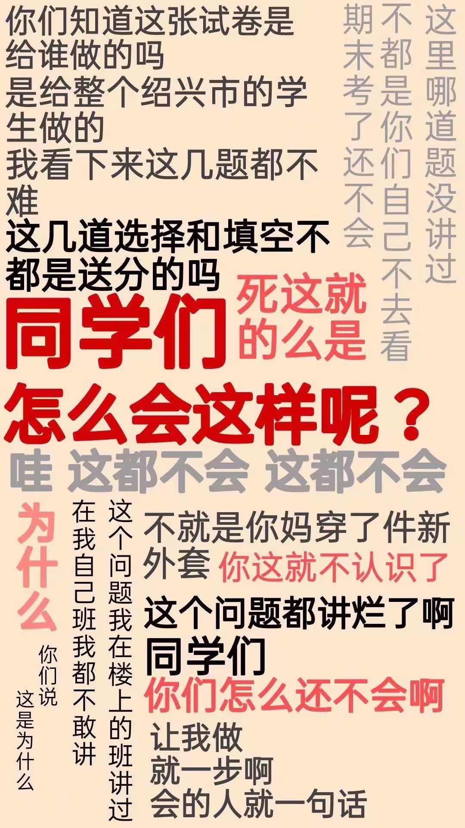你懂了吗你真的懂了吗

头发永远油油的，一洗完我们都知道了（笑死了别骂了

头发真的有味！问问题的时候……

讲课就是把你讲不懂，再把你讲懂才是真的懂了

今天给大家讲一下周易/解个字（甲骨文

谁把温蠖的蠖解析码一遍啊，好像还有个殷商的殷

栋啸体锻课打篮球！（和金杰一起！（投的还挺准

（天呐‼️没见过的落泪了😢

栋啸和金杰我磕磕（追评：陈连元很磕磕的好吧，常去办公室的就知道了（他们szd

怎么不

某位同学，上课睡觉下课拉*，唉（重音，憋笑）（绷不住了！）

补成仙之路的日子这辈子我都不会忘

1.4 陈华：

。。。frang简单的wa

。。。我给你cu去！！

。。。不要讲话辣

se点se线

上课辣，不要讲话辣！！！

这道题不是很简单的吗？

我上课不是讲（长音）过的吗？

我们再看这道题（下课铃），balabalabala

休息一下

哎呀下节课老师不好意思我再占用两分钟这个题讲掉

你再讲话我给你出去！

1.5余栋材

这个不会考的辣

这个不用会的辣

等考试考完给∵你们去机房好吧

…，你来回答一下（语调dddd

有些同学，不要打游戏啦！

高考完我请你们打游戏！

你要是给我考50分啊（轻蔑），我请你到机房来打电动嗷（不屑）

啊～都满分了昂

啊，什么si情这么开心（经典永流传）

机房的墙壁上应该贴几面镜子，这样全班都可以看到👀

啊，要么你来讲（嘲讽）

诶就是这么神奇（笑死了

1.6巍巍:

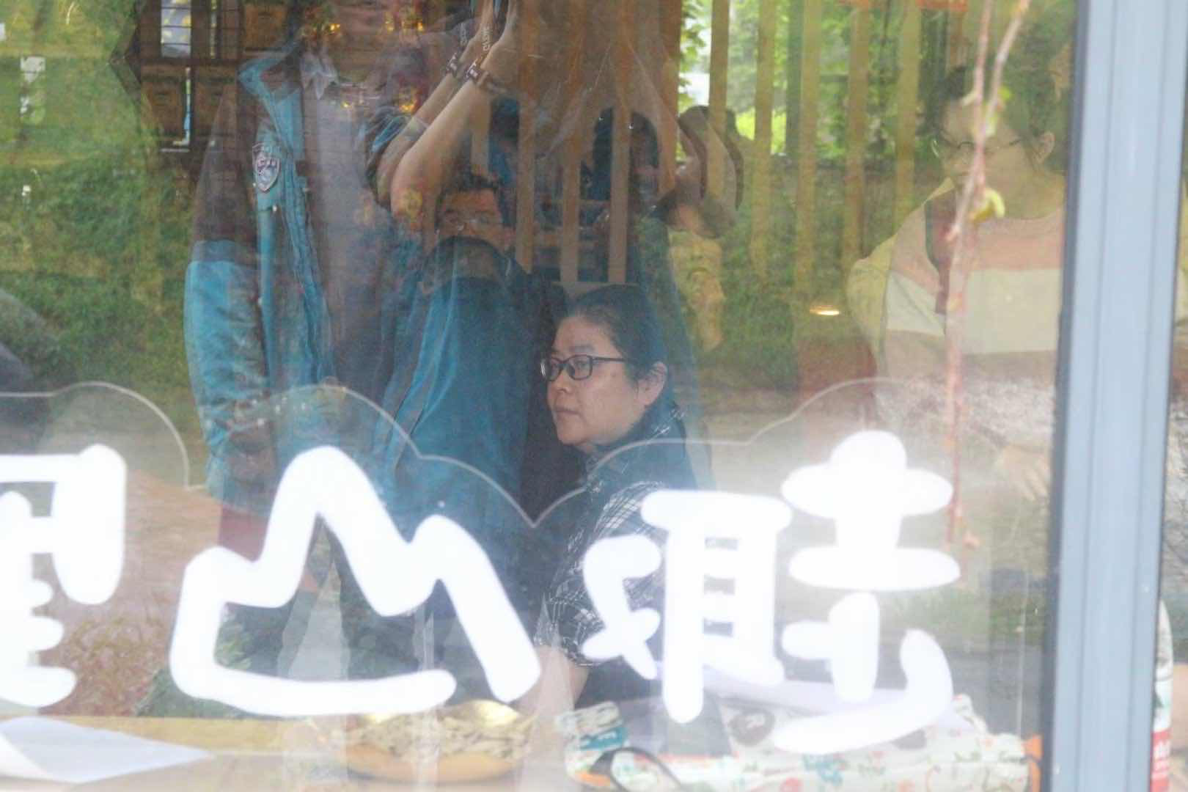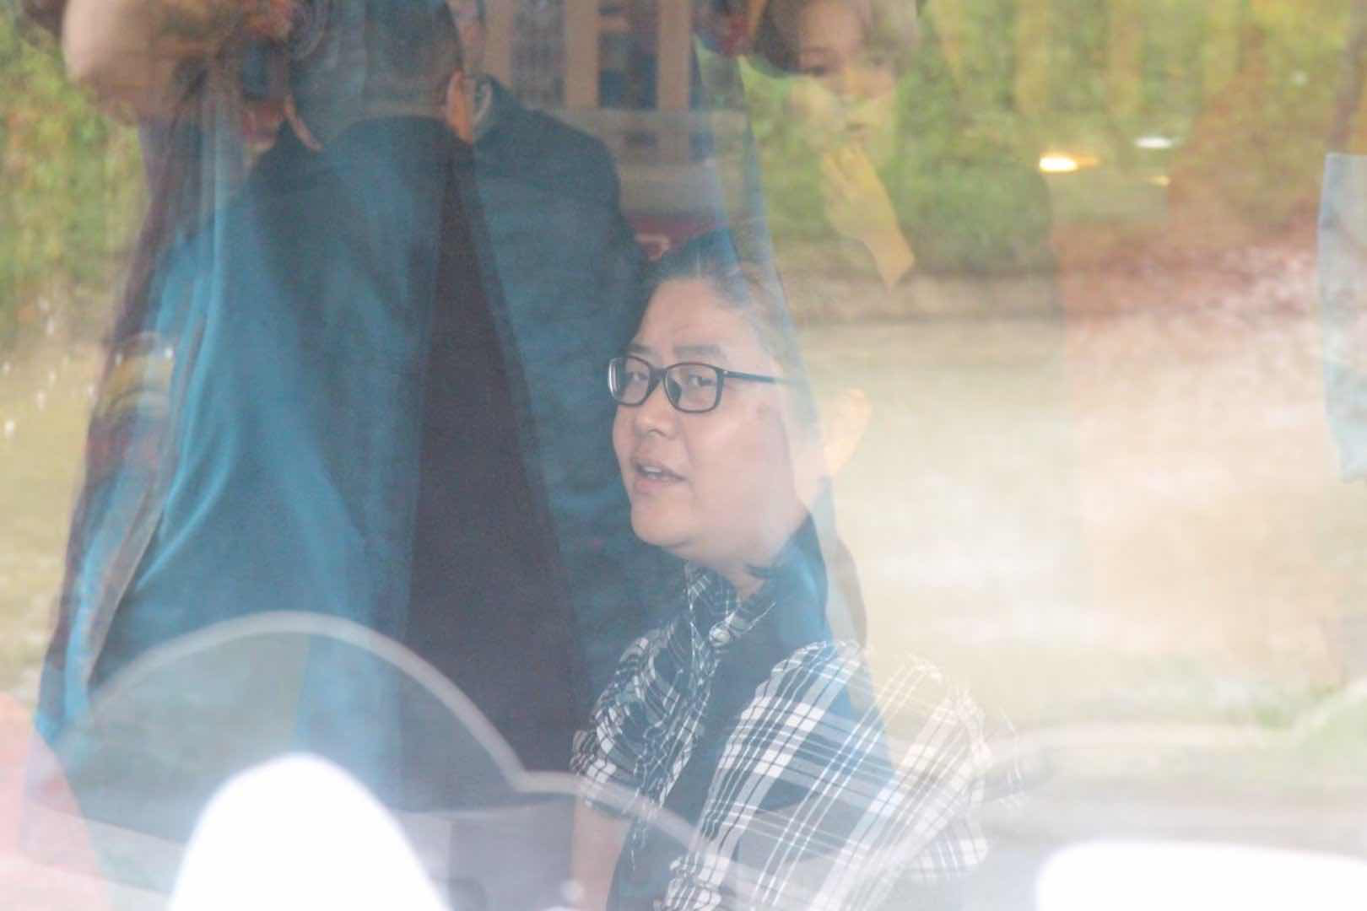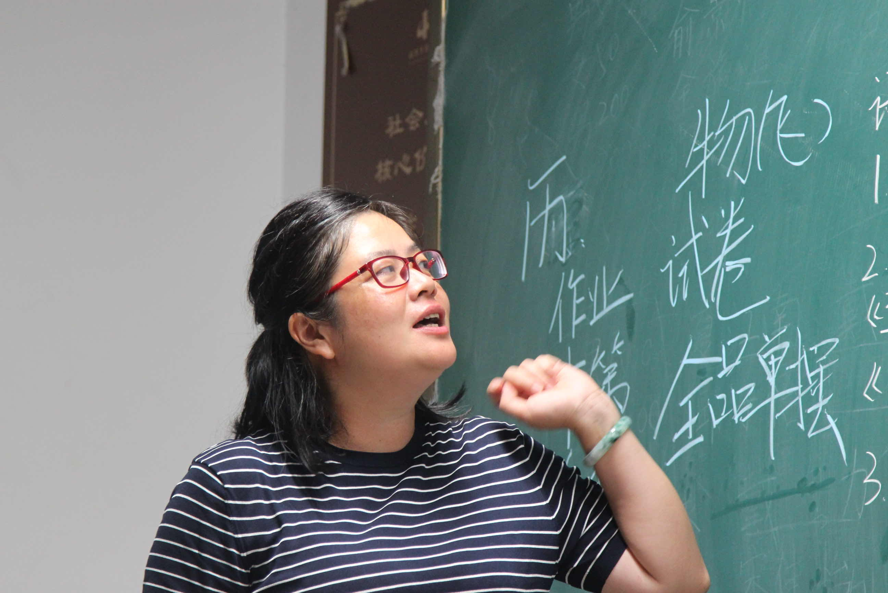让我看看语文课讲什么科目的作业（doge）

再不擦黑板jld开除了！jld：有这种h事！

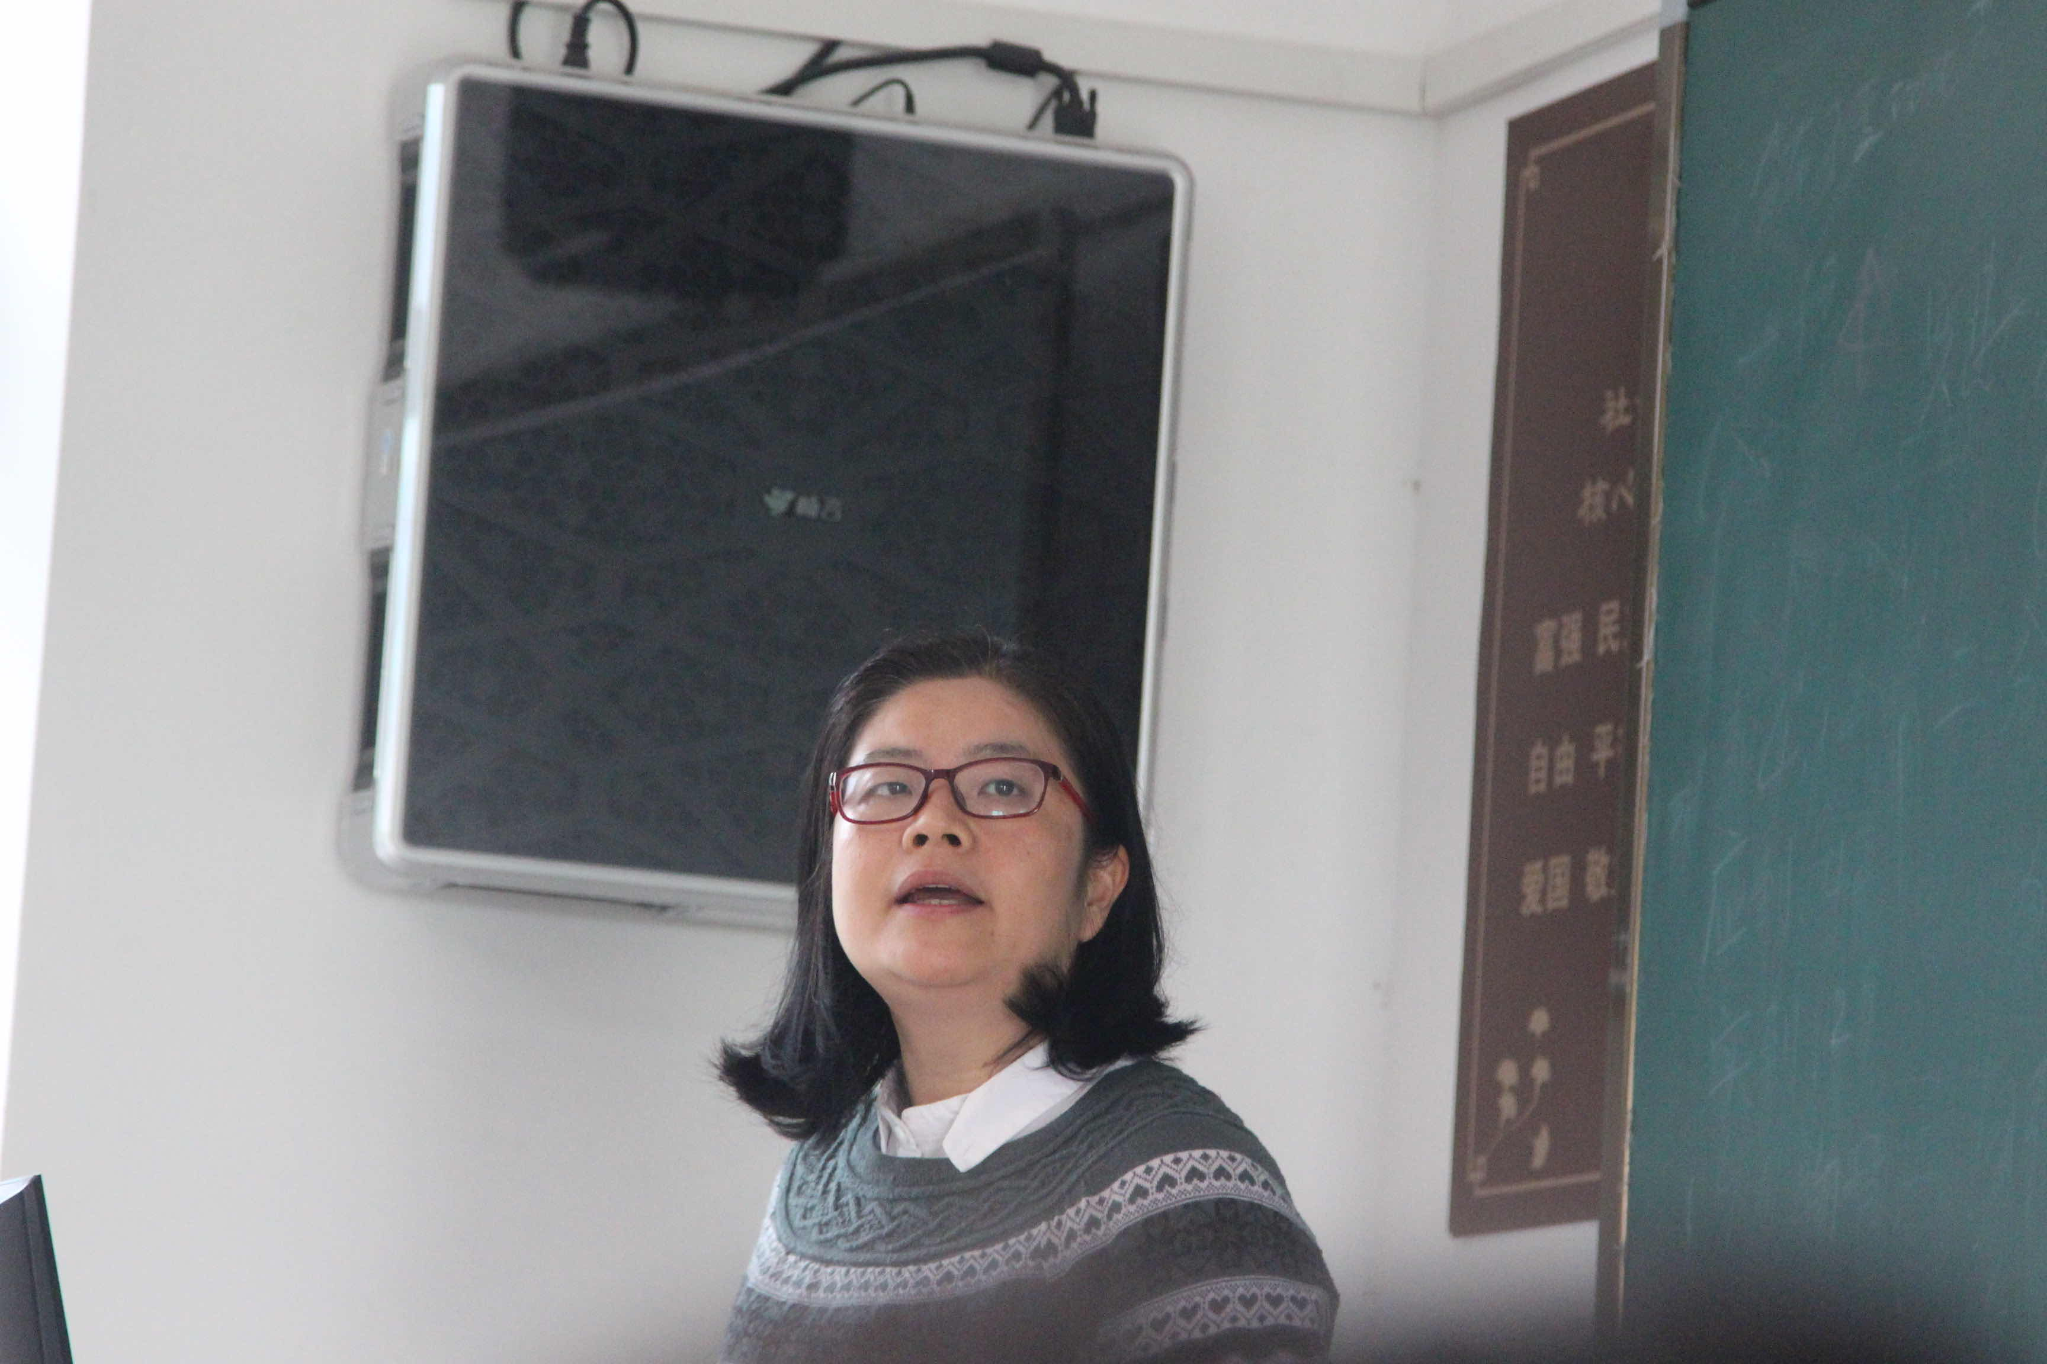

怎么好这个样子的辣！！

(反证法)你不要说了，反正就是这样！

你再让我看见你穿拖鞋我给你从二楼扔下去

xjn，你校服呢

sjl!!我说了五点半回教室你看看现在几点了

你们去看看隔壁两个班，有没有像你们这样的

是不是还有szj！从轮椅上坐起来了hh

你在吃什么啊？好不好吃啊？能不能分我一点啊？

教室里是不能讲话的

下课去走廊，给教室里的同学营造一个限时训练的环境（下意识想打小测）

我们班同学放假我最放心的就是cff

(毕业照时间小测，听取哎声一：片

我就听到我的脚嘣的一声🤯

我以前脚从来没有受过伤

1.7张哥 诋毁兄弟可以，诋毁本人不行

hzy是蠢鸟。 （哪只狗敢那么叫的？ 不是我说的但说的对

张哥也配也能专开一个楼的？有啥话题量？对呀，，有道理呀，，张哥就是我的爹呀

ygr是我儿子他敢管我的

后仰跳投（画面自行脑补

白臭丑哥🤔🤔🤔

1.8翁鹏飞

hóng guān gān sè（我普通话很好的

我高考语文120

环班博～

这个应用非常 guǎn fàng 的

guanmanwangzang（光芒万丈）

gan gan（刚刚）

快发挥你的聪明才智

czy小天才

有两个人在船（床）上

我提前30分钟交卷我都能及格

多普勒zcx

这样那样不是就80了吗

cuan xi ban（创新班）

huan jin dai fan

不要慌，不要慌

哦你的同桌我知道的 陈忆宁是不是 （我：啊？

1.9小智

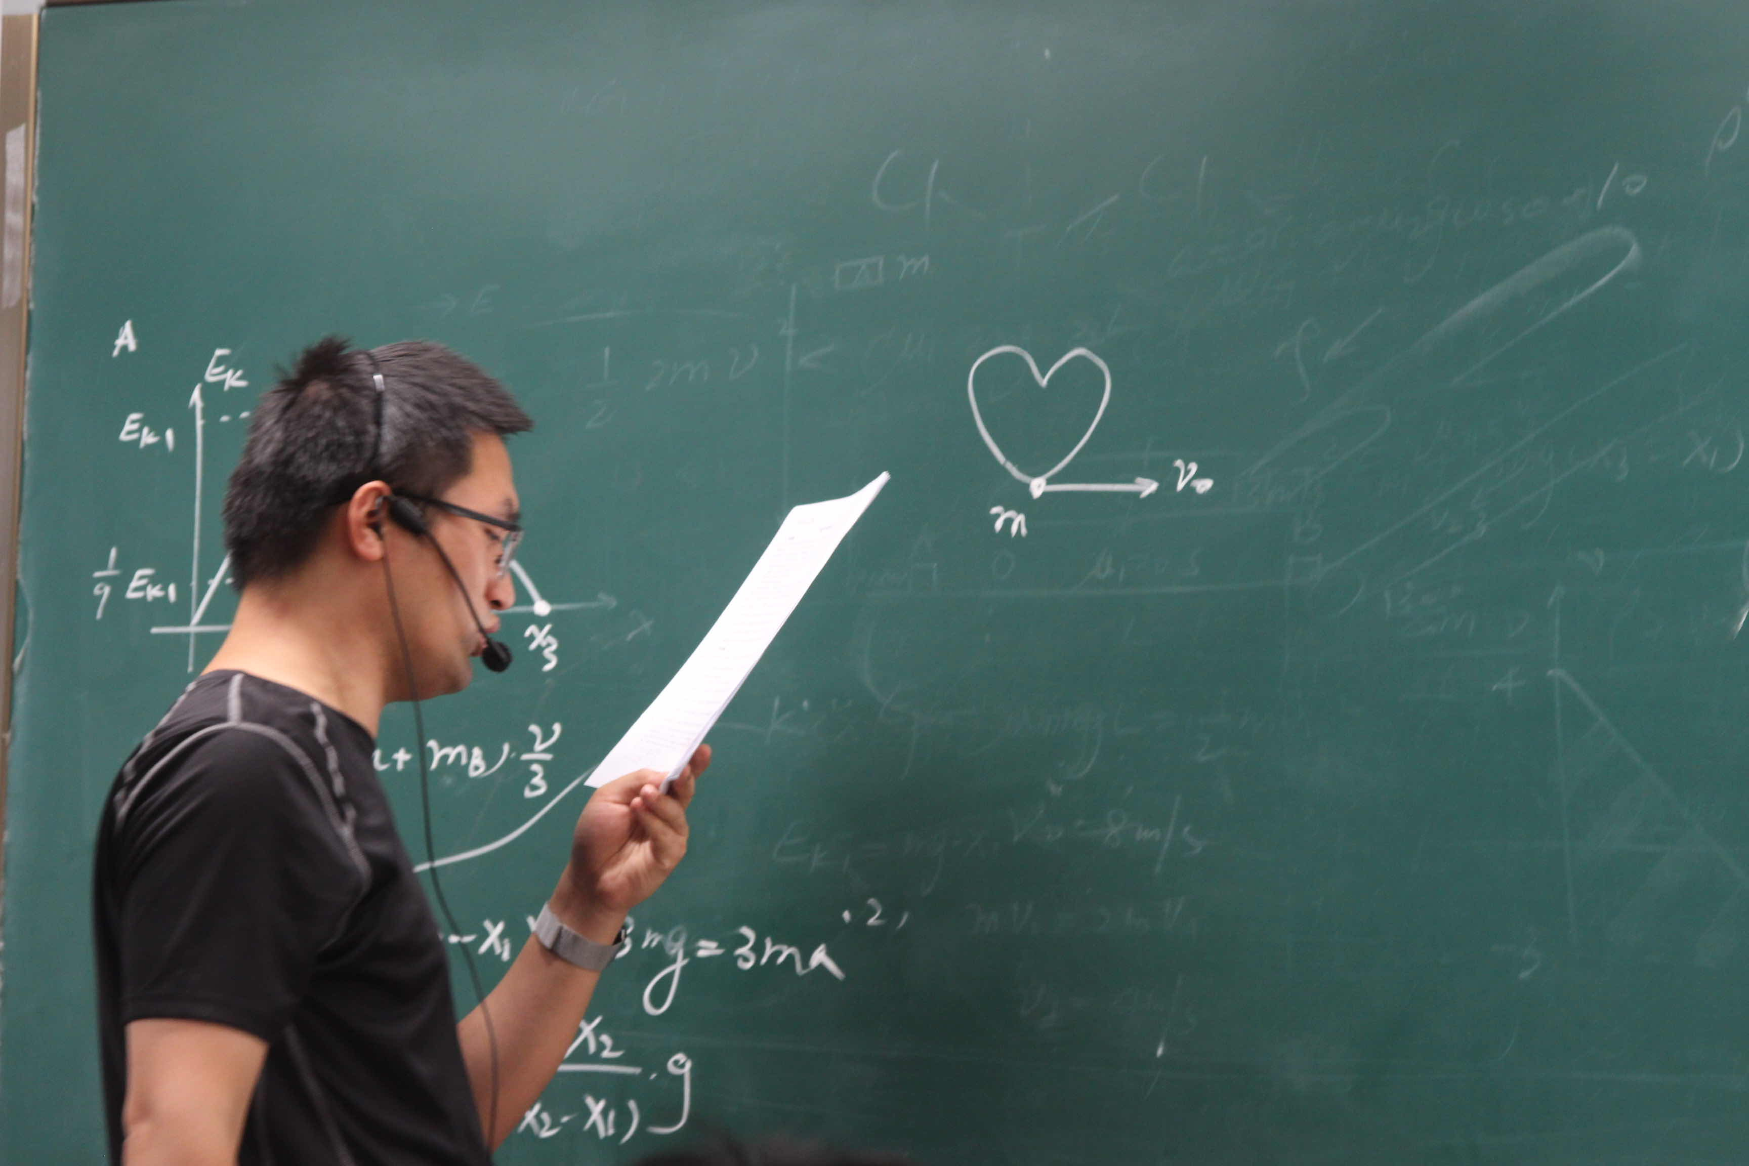（dwd）

生日快日节日快日

一些同学要来我课上讲话的睡觉的你就不要来（yzy😅）

男人不能说不行~

大家系好安全带，我要开车了

春天到了，同学们的心又开始荡漾了

你怎么不行啦？受不了啦？

交配的季节又到啦～

分头行动

不要在一棵树上吊死，以后会遇到更好的

物理考了92分上课好意思睡觉的啊（嘲讽）

妈的。

找对象

我最喜欢绿色的粉笔啦～

手机？我保管了😋

想起来小智第一次给我们讲试卷，我在他眼皮子底下沉沉睡去被他连问两句“听懂了吗？”并大喊一声“嗨girl”

眼光要长远～～

1.10老杨

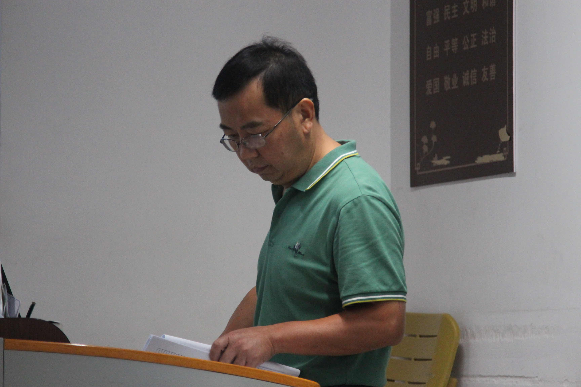（dwd）

行政楼那帮人智商最低的啦

不是脑西少不少问题是有没有的问题

题海无涯，回头是岸

sa题sa了一箩筐的垃圾

脑西有没有的啦

我们班只有XXX有脑西

张王晨你天天睡觉当心数学狗屁不通

脑细比别人sao（三声）一调羹

底线不sou，裤裆破啦

自律si最大的自由

我有个学seng

你真的是大脑发育不健全，小脑完全不发育的啦

虾镐！

这个年纪谈恋爱，就像天山顶上插玫瑰，插一朵死一朵

我有个学生考砸了去了浙大

Ma Deyao（是走狗）

比我低三分的在浙大

搞什么名堂啦

全国各地每个地方都有我的学seng(骄傲脸)

1.11邵张彬

好，杀！

吹灭读书灯，一身都是阅

来我办公室名留青史一下

邪恶小国

伊比利亚半岛的两颗牙（邪恶😈）

大学假期

景昭帝千古

东方某社会主义大国(我说的是印度)

占用

相亲一事（据说已经订婚）

资本家的邪恶食堂窗口！

szb与手抓饼的故事

封狼居胥，勒石燕然！

占用大家一首歌的时间

吃点小零食补充点

我现在任命你为我的sǐ马大将军

皇帝登基

台湾不回归，我就不结婚

中世纪只有黑暗吗？不是，他还有愚昧……

扫一眼 ~~瞅一眼~~

~~这个东西呢，同学们大学假期可以看一下~~

大家自己学吧~

1.12我勇哥

缺啥补啥，所以我取名勇，我妈妈希望我勇敢点（笑

说难听点，那些浙大对面的，出试卷的人干什么他们都知道了（文明版），近水楼台先得月嘛

从那之后，我再也没有对教育事业付出真情

叫勇哥，差辈分了（所以勇宝）

我是胡勇他爹（张哥）首考考到99就*******

我们一中以前这个班叫创新班，可能是觉得要培养创新能力，现在呢改名叫素养班了，我就在想呢。。。

（原话，取名字缺什么取什么，以前叫创新班我在想是缺创新，现在叫素养班了…）

这个粉bī

嗷，对了，你离我稍微远一点，我是密接（不戴口罩大声说话）

（真的受够他在吃饭课铃响前一秒走到黑板右边，铃响后再慢慢平移过来，还一字一字地说完作业）

zejun～

你们二考的我从来不催交作业的，知道为什么吗？（实在真爱后面追贴补吧，贴主表示手累了

高锰酸钾！前面90%都是配2的！

冷知识：勇哥电脑用户名就是勇哥（这是热知识，晚自修下课大家都看到了哈哈哈哈

叔鼎基（勇地方言）

1.13水神

我去接个水～

我跟邻居说声不要放鞭炮了~~  
我五分钟就下来～

好，今天就讲这么多～

批评某位x姓同学的时候音响掉了

1.14大师（master）

撤硕唱歌（唱大鱼

吹空瓶？

当众更衣

厕纸挂脖

大蒜头

踩着窗台按空调

天热的时候关空调，天冷的时候开窗

（更衣速度硬是把一中活成巴黎世家）

走过来说：这个好吃吗👀

日常一楼厕所偶遇

自修教室拼桌子躺板板睡觉

过于好学以致在窗户观察别班上课

1.15龙珠

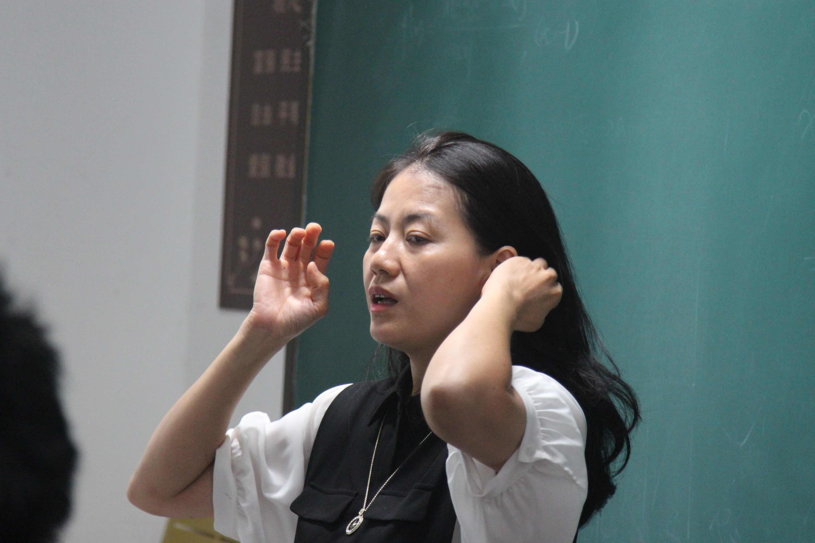（dwd）

热烈而灿烂地活着

小死孩（我是小死孩头头）

忘记了她整了一个什么什么舱？龙族一号

空间站！

蠕虫胶囊

龙珠牌

没到的举个手

没到的吱（zi）个声

龙珠牌大棚（珠棚）

原图填空…（追贴：你说这玩意简直是丧心病狂啊！

只想知道那几个小西瓜怎么样了。。。（小西瓜没了）

1.16赵特

这么年轻你怎么睡得着觉的啊

小年轻吗～谈恋爱很正常

要自信（推眼镜）😎

蛮有趣的

要自信 我们是最好的学校 最好的学生

小技巧

（指着21年试卷）这道题是我出的

（对着sjt）你头上长毛啊？

* 小朱不要睡觉了
* 这道题蛮简单，化学老师讲给你听

赵特有西湖大学的卫衣他爱穿

1.17陈连原

这个函数就是搜！（语调向上表示单调递增

对称jio

我老婆嘛大学里骗来的

哇擦

牛逼哇

coucousansan

ma（重音）de

代数不是歹数！

伯（bu）努利实验

我 老陈

你要是我儿子，早就一脚踹过来了

每日一摔从讲台台阶上面掉下来发出嘭一声巨响……

我儿子高主要是因为我老婆 我老婆一米七

秒se

1.18强只因班

18度的空调，流动的空调板，花露水腌蚊子的教室

遇到风就合不上的门板晃荡晃荡

首考必腾(beaten)好好好

fwl眼中的AD钙奶，自由的象征

江苏来的老师给你放点痰

冲戟大旗！！！

有谁花了那一百块一页没看吗啊啊啊

1.19 弱只因班

冬天30度穿短袖，夏天16度穿毛衣，主打一个反季生长

老三头男

新三头男

天天唱歌好开心🥳oi!ai!哎！！！哎！！！哎！！！！！

看cj被珍珠拿下!连续剧还在更（尊嘟假嘟？尊嘟假嘟？

楼上蹲蹲

轻置玉臀

曾juice

hzy的12条高质量高考志愿😘(建议单开楼)(开楼资次)怎么办，我忘记志愿顺序了，经典咏流传怎么能忘呢

（↑谁还有录音啊）听听！（录音的前两天刚删了）寄 没事有备份

备份哥来点文字

cc让A+的故事

疫情与非疫情期间天天坚持提前吃饭

那时候一天打的球比我现在一周打的都多，没了夏哥和张哥我都不想打篮球了

1.20永远的美女班主任cyn

今天是陈老师生日，最好的宁宁要永远开心🥳

宁宁生日快乐 美女班主任 超爱你永远爱你

还会来你办公室”骗吃骗喝”的！想当初饿了就往班主任办公室跑哈哈哈哈哈哈

她会督促你吃午饭，给你塞小零食

忘不了当时不知道几节晚自习硬是边聊边炫完剩下半罐爆米花（没错，是我，又是我

班级茶话会地点：宁宁办公室。前排兜售瓜子饮料矿泉水～六班八卦集散地

公开磕cp（磕得比谁都开心哈哈哈

1.21 cjcjcjcj

cj是我老婆都不要和我抢

我给我cj开个🐔

珍珠怎能不讲

你们在抢个戟吧？

1.22能不能给孙哥开个孙吧

真的！我没骗你！！！

智齿智齿！

来单挑

就你？

你也配？

啧，你听我说!

我中投比fk准！

1.23怎么可以没有托马斯金笛！！！（不是gp开的楼

笛笛子的穿搭一向来是我最关注的

祝jd永远十八！

笛姐天下第一！笛门

笛门！

笛姐最活泼美丽可爱!

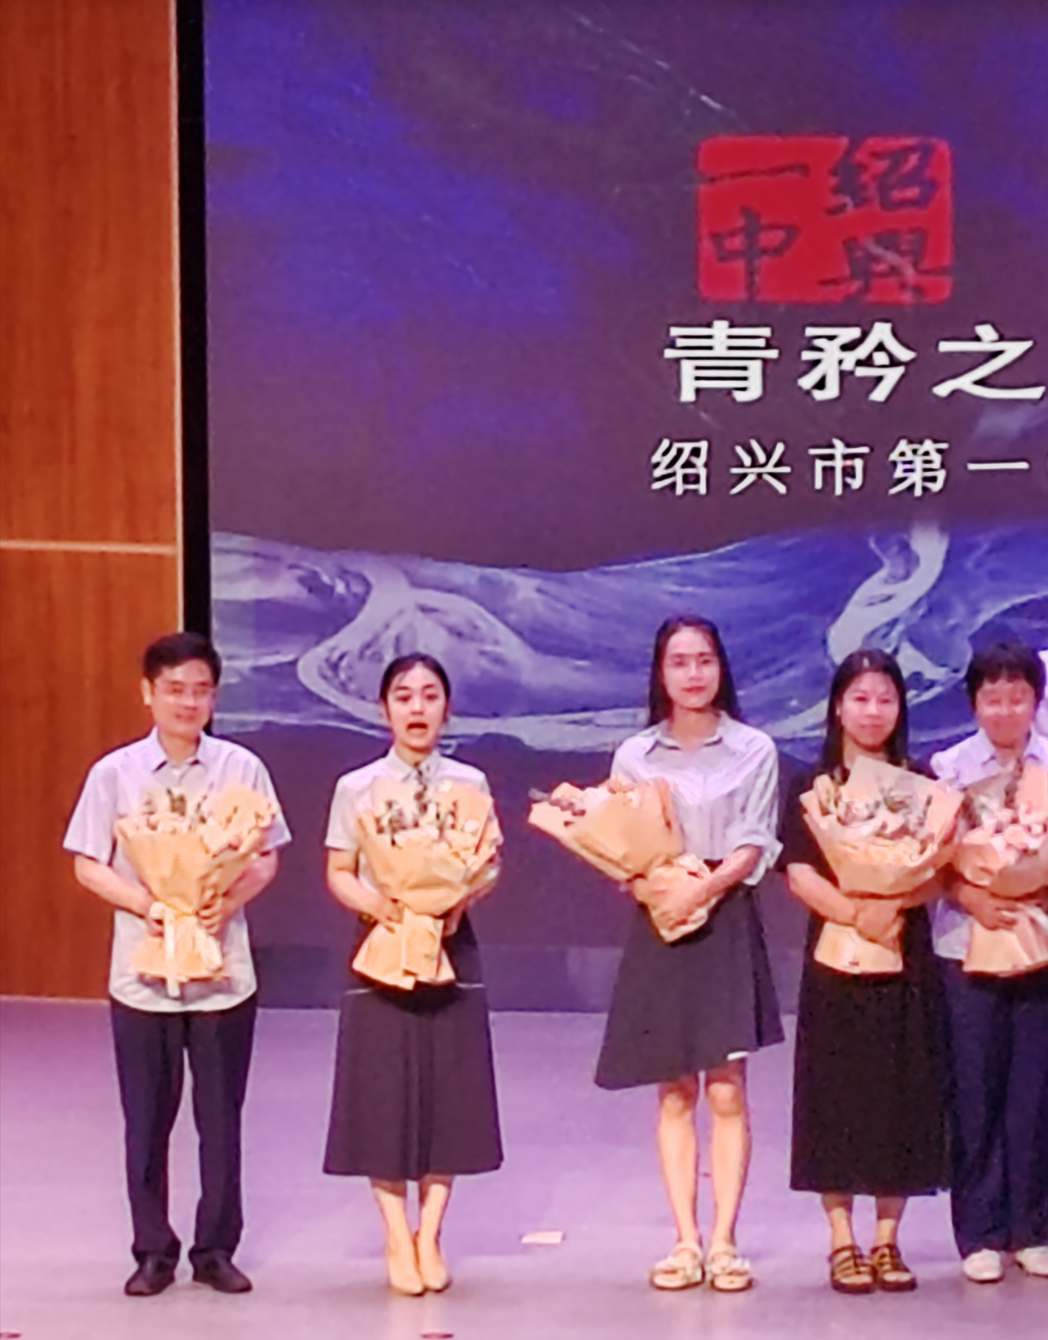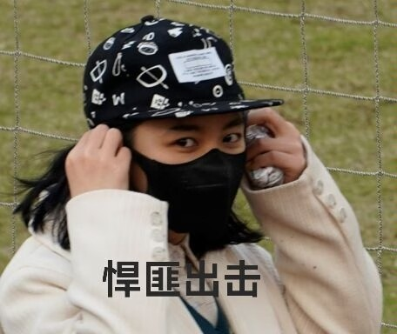

1.24建光

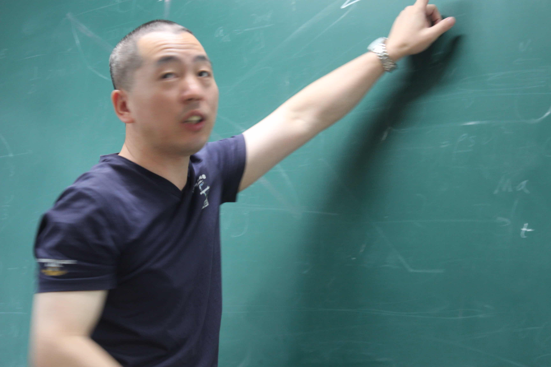（...）

小美女～

你来猜猜谁赢了（打响指的

我建光亲儿子zj要说话了

语录：这个啊～嗯～就是～是吧～所以啊～这个东西你想～对吧

超级钳工 第二季

一下课，零食建光分解了🧐

1.25 张叠

他真的很帅（

大帅逼老师

国民党头子

走廊舞王（其实上课也跳

德国买的天梭（上课炫耀

你们猜猜它多少钱（傲娇）

张爹打篮球能不说道说道的吗？

！

教的怎么样先不说 帅是真的帅（真的好帅…

帽子是本体，一天到晚出去买帽子！

ze不是非常简单/清楚的吗～

啊？搜西？

选择性必修四

你来嗖一嗖

背了没有啊

1.26怎么没有徐雪梅卧槽

怎么可以 雪梅没有排面吗

强烈建议关注小雪抖音

26度空调 我从小开到大

带货能力一流 以一己之力迫使全班买民法典

整容之王 金色传说 夜店小蟒蛇

分点分段分序号

她的抖音号叫啥，我最近想看找都找不到

叫小雪

什么工作交给我

jk丸子头 死亡芭比粉

每天在直播间买水果

背多分，等等我查一下百度

这题谁做对了 来讲一讲 你对了吗（然后一个个找过去）

坡跟运动鞋是本体（踩着高跟，紧身运动服）

几何体发型一刀切

我都做得好，以前我养猪都养的最好（白白胖胖）（和猪睡在一起）

我教的还是很好的

给男朋友打视频电话，录到同学真的很炸裂（真的吗😦）

政治自己背背就好了，毕竟每天上课也是自己读p p t

雪梅的嘟嘟唇真的很难忘

真的很爱唱曲子

特别喜欢举那个新东方带货的例子hhh

用水果刀尖挠头

在办公室跳扭扭操

一节课讲完3节课的内容（神速

很喜欢贴贴 致死性很强

喜欢过集体生日 但是台上的寿星一副视死如归的表情

班费焚烧炉

1.27 借栓栓名字开个物竞楼

物竞之光

cc再打两把斗地主

仰望星空的少年yyyds!

dead cells

1.28没有芳芳我真的生气了！

必须在一楼

美丽温柔的芳姐

没在政治课上睡过觉 很爱很爱

挂点芳芳照片



救命芳芳别太爱了

sxyz初恋女神芳芳（永远的神

再过十年一中校花还是芳芳

真的太爱了…

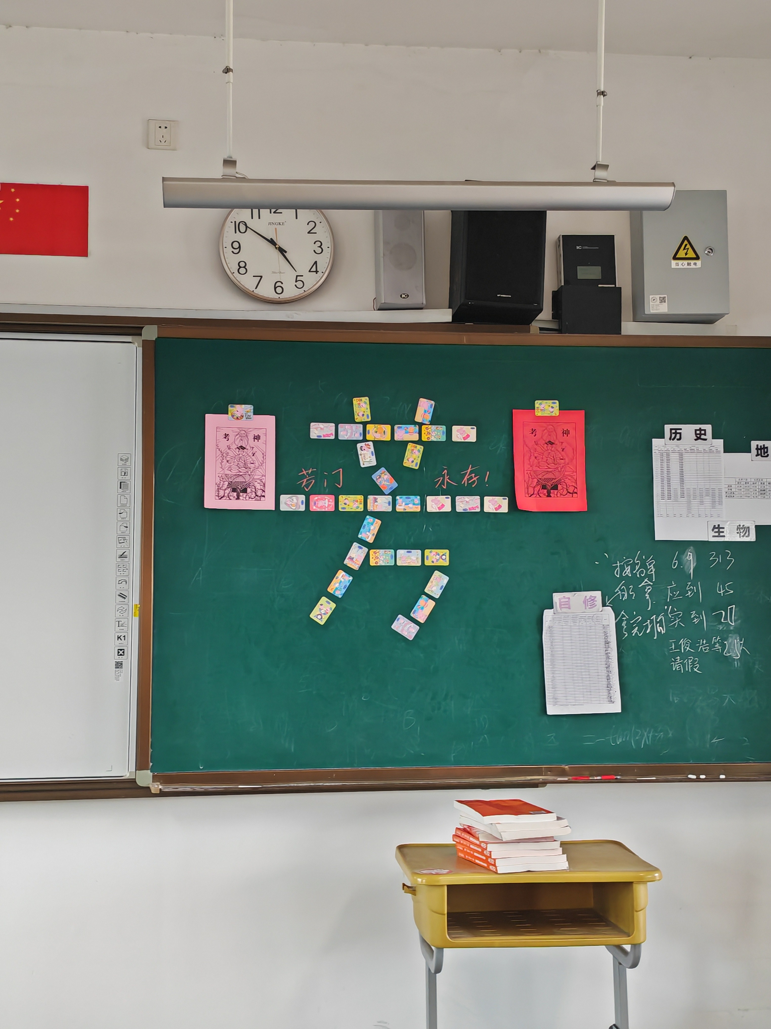芳门！

芳门永存！

芳门信徒！sjy实名

芳门有我！dw实名留照片

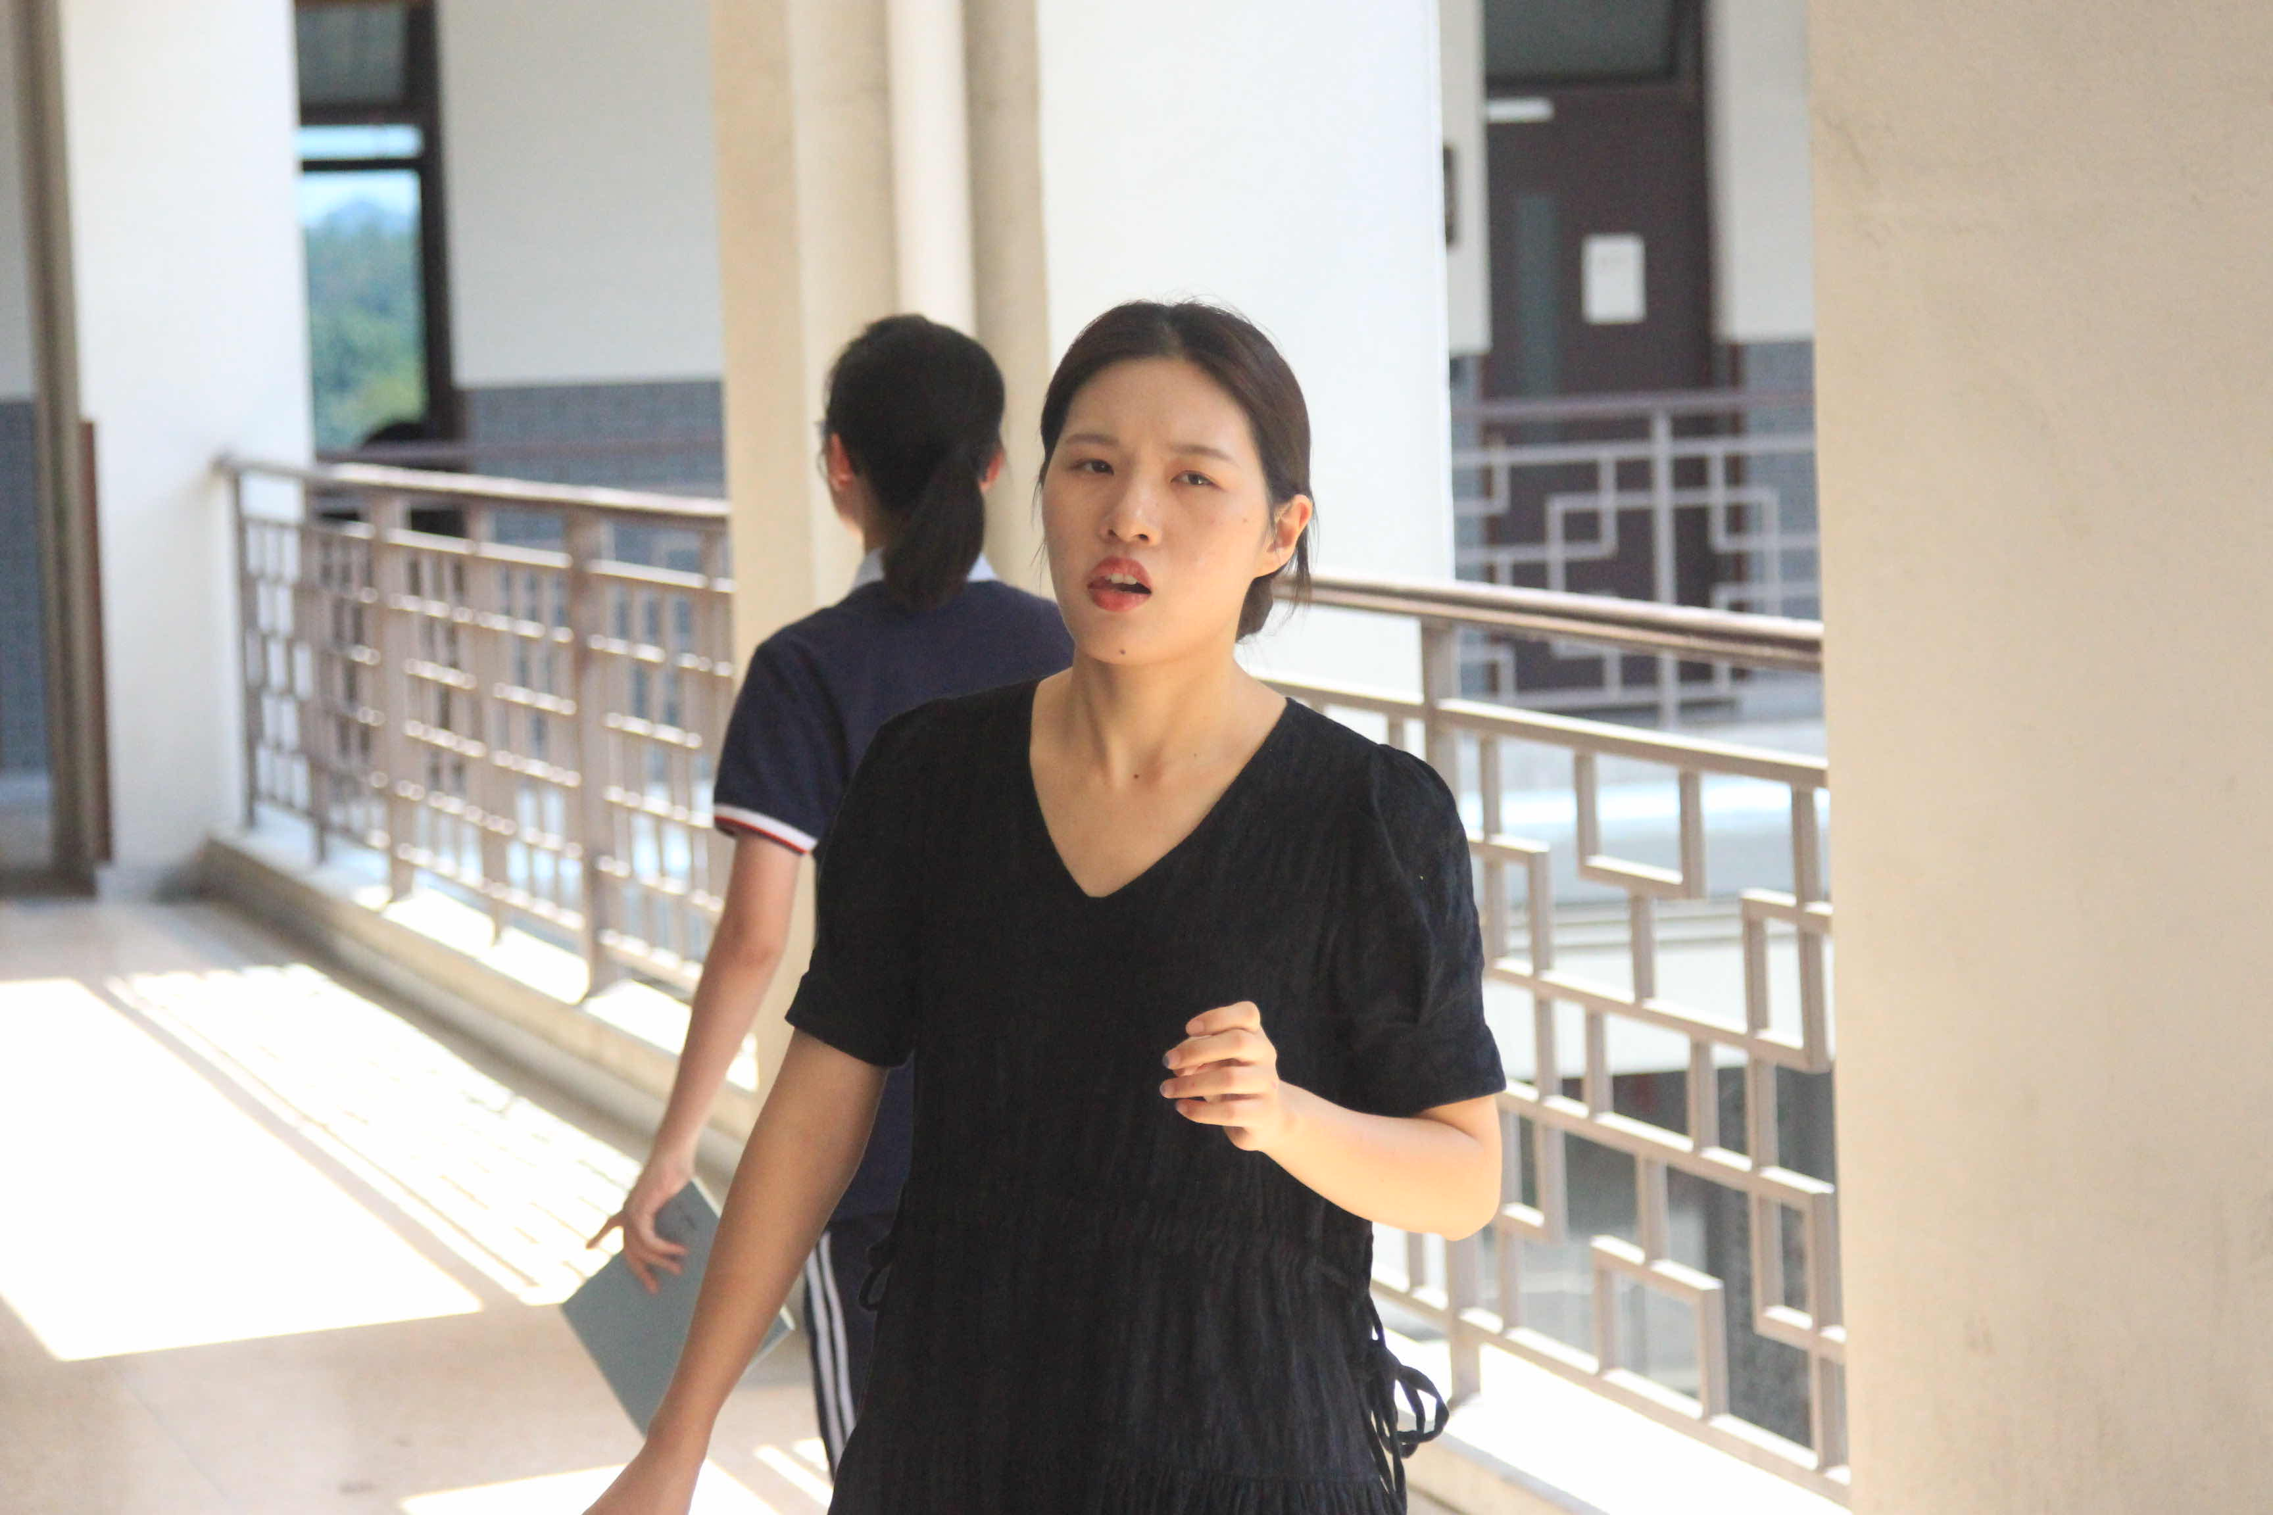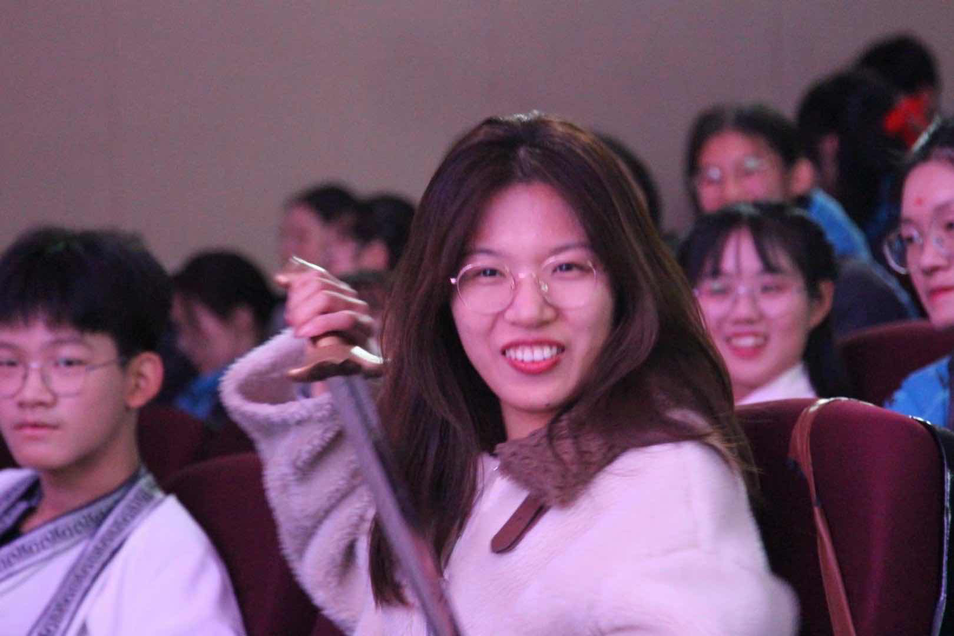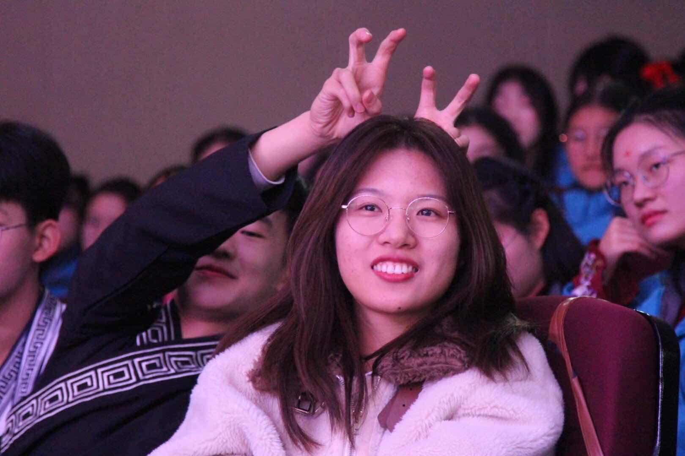

芳门！

芳门！naq实名

好美好美好美

！特别美丽善良的一个小女孩

1.29王月琴

那个 那个 但就是那个不出来

ná

男人海洋（？ 爱在风暴里逞强~~

隽只有在何隽豪的时候才念隽（jun第四声）

准备工作做好！！（绍兴话版）

起床啦———

和马云不得不说的那些事？

那个，这个

我在杭师的百米跨栏记录这辈子没人打破

syq!!好回去啦！（绍普版

马云为我过鼓掌 可惜马云太矮了

jdb！动zo快！

（在办公室口）四楼的男生！！！

又在打枪了！！！

你在干什么（绍兴话版）

王熙凤 丹凤三角眼，“唉你说丹凤眼多好，非要说成丹凤三角眼”

我年轻的时候骑自行车都要比电瓶车骑的快

永远只会举例祥林嫂（是所有鲁迅的作品

红楼梦

还有《药》，人血馒头（u1说1她第一次讲药的时候还是被这个暗线震撼到了）

还有华夏大地，我很喜欢这个例子，还得是鲁迅

ni——an——qi！咚zokua！@naq（这是什么 我失忆了吗

syq 又来找wjh啦

dong zuo kua！！

粉色冲锋衣（还有蓝色运动服

今年国庆节还在献血太牛了( ;ﾟдﾟ)

我先生balabala

反复强调之前的辉煌成就

一直在退休 一直没成功（典中典

下午第一节的语文课在午自修铃没响就来，然后一直念“kua so ,ban qi dei"(快点 起床了）

还会摸你的头或者手来唤醒你！（好崩溃

nie波张（啊啊啊啊啊啊啊

fk !

1.30不可以没有秀英

这个要背的！

背下来！

同志们

老师和同学要配合起来的啊

你们要配合我的啊

班里总是有那么几个坏蛋

xxy的课很好睡 强推

跟上我的步伐130没问题的拉

你们去看看那些杭二镇海的学生

真的是！不做作业，不听课成绩怎么来啊！

有些同学真的是坏蛋，巴拉巴拉，一节课都在吐槽某位不知名同学

outstanding

哎呀 同志们 抓紧抓紧

你们不配合我嘛，听写也糊弄糊弄我的！

聪明的孩子已经开始背啦！

word文档噼里啪啦敲（下面的唏哩呼噜睡）

1.31杨云焱

你以为他是数学老师 其实教的是河南话

我们至今仍未搞懂提臀是什么意思

对狗儿函数

举高临下 虚晃一枪 大窟窿

到前面来板演

大窟窿！

对勾（苟er）函数er

一天天坐在教室里面旷课！

铁腿er

你看看人家10班

我以前有个学生 他的学号是76号 他是个脑er瘫 他考上了清华 你看脑er瘫都能考清华你考不上

1.32美男张超

就是上课比较困

我不想被传染，所以你们不要呼吸

一个口罩盖住大半张脸

看似虚弱实则防护大师！

**美男！美男！！！我为美男举大旗**

现在高三了，我承认了，地理就是玄学

对不起张超 我真的学不懂地理

**只有那些特别优秀的病毒才感染得到我**

**怀念给超哥的课件整活的每一天！**

**（海水的张超 张超的权益 美男张超）**

**春暖花开小礼包**

**秋高气爽小礼包**

**国庆大礼包**

**清明小礼包**

**温暖小礼包**

**清凉小礼包（痛苦回忆）**

**100小礼包**

**论5班不知名同学在课上拿着眼罩和超哥说没睡觉**

**我不管我超哥就是最帅！**

**我来帮你们考大专了！**

**地球要黑化了**

**你们出去别说是我的学生**

**wan鹏飞好基友**

**旁边都是高等学府**

**常翻白眼**

**站前大道第一中学**

**我的课代表后来都不选地理哈哈哈哈**

**我靠我是真爱死zc了**

**可以去对面高等学府**

**山里就一定有寺庙吗？在欧洲雪山有大量寺庙景点**

**拼搏百天，我要上大专**

**“你上课的时候，我感觉，肉体和精神是分离的。”**

**高一把我们班男生公主抱的演出照设成电脑桌面导致下一节来上课的陈连原变成地铁老人**

**AD钙奶！！！！！！**

**身体特别特别虚弱,一直在偷偷观察他爬楼梯的样子（好崩溃 弱不禁风**

**我超哥岁月静好的**

1.33 难道没有虞特吗

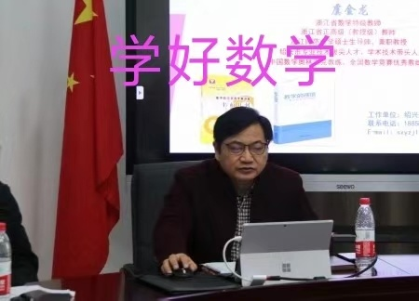

他的著作在西亚地区被当作第二本古兰经日夜诵读

如果写五十本书就是数学家的话，那虞老师就是数学家了va～～如果写一百本是数学家的话，那虞老师更是数学家了va～～～

一中名师

市里小有名气的画家

🐟牢si~

一个班两个北大

虞劳斯 是创造奇迹的人

合理利用铅笔 关注六个定理 聚宝盆 黄金锥 殊途同归 遇模平方

1.34 马丹娜

娜娜子！！绝了！

刮刮乐无人能敌

整活第一名

治好了孩子的鼻炎

味很浓

下班不积极，思想有问题

女儿很可爱

退休ing

1.35伊伊！

好可爱好可爱！

全世界最好的英语老师！

作文我现在还在身边谁懂啊！

我伊作文天下第一！

cyy全世界最牛逼的英语老师！！！

高举cyy大旗www伊伊的作文！

那些写范文的老师水平都太差了，所以我从来不看范文

怎么能没有伊伊美照（好多找不到了😭）

眯眼，撅嘴（emmm，我觉得写得很不错啊，你们要求都这么高了吗）左右探头疑惑（这些词你们在考场能用出来已经很出彩了）咧嘴微笑微微后倾 （好有画面感）

从高一稳定600➕名到高三200➕名，你就该知道cyy多nb

（曾是英门，但英英作业和背诵太多了，我爱cyy最高效率的语料，高二一开学的美丽之旅语料让我震撼）

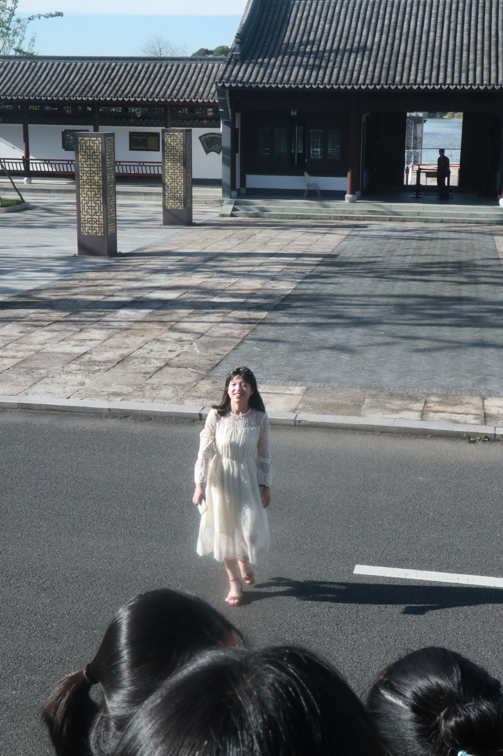全天下最好的英语老师，全天下教作文最好的英语老师，我现在的大学作文没有一点是大学老师教的 全是伊伊教的

感谢伊伊捞我😭

伊伊伊伊我爱你我真的好爱你谢谢你救我英语

好喜欢好喜欢好喜欢伊伊！！！虽然英语考得很差但还是好爱她

我永远记得那年的跑操喇叭 蛋糕的双向奔赴 一黑板的祝福 伊伊呜呜我爱你

喜糖超级甜！！！！

伊伊，四级已经没有高考的感觉了，这一次没人来拯救我了😭（宝宝加油🥺🥺🥺 伊伊的范文与你同在）

伊伊的作文我还在手边！

能不能放张伊伊的范文👉🏻👈🏻（拒绝！）（为什么！）

我想放一张伊伊的范文👉🏻👈🏻真的就一张（不行！！！）

我把我最好的作文留在高中了 伊伊教的 谢谢伊伊

1.36为什么没有人给老刘开一个！

其实真的挺对不起老刘的哈哈哈

大学依旧学不好数学…

对不起我们让您晚节不保（这个词用的好怪哈哈哈哈

我们班出现了返祖现象

（好崩溃）

此处应有老刘的减肥励志故事（好崩溃啊啊啊啊

啤酒肚消失术 还有全村唯一一个考上大学的

“你找个没人的地方去扇自己几个巴掌”

放学买块豆腐

大奔！

几十公里骑回家

和祥霖打乒乓球🏓

老刘！！人超好！

超级热爱体育，一讲起和篮球、乒乓球等等有关的故事,根本就停不下来！（也是我整节课最清醒的时候🥲

1.37谢老师！好爱！

（素养班网课听课就爱上了🥰🥰

（谁来给我们谢老师顶顶

谢谢谢老师

谢谢谢老师

谢谢谢老师

谢谢谢老师

（甜嗓女神有没有懂的，声音爆炸好听！素的素的！)

温柔女神

英语课上睡的最香（

1.38郑祥霖申请出战

祥霖嫂啊啊啊乐死我了

擦边！（指指点点）

去看他的抖音！ 什么！？

好几次被香水熏晕过去了…

骚男！

真的很香 马丹娜第二（哈哈哈哈哈哈哈哈哈哈哈……

gay里gay气的

会在体锻课的健身房里漏腹肌（yue）（真嘟假嘟）o_O

有次穿的衣服上写了“sugar Daddy有同学去问他懂不懂这隐含含义是什么，他说就是为了这个含义才穿的"（所以是什么隐含含义（这个吗 就是 花重金讨年轻女人欢心的有钱老男人 （糖爹。 （懂了吗

（啊啊啊好崩溃

天天学hjh用发胶搞发型，我都要磕他俩的cp了（一个是一人之下万人之上的德育处主任，一个是

（哦？我们好像写过这对）

（！楼上快让我看看👀（哦不 找不到了 但是口嗨过

1.39 杰哥没牌面吗

目光要长远

脑子有没有的

杰哥😍

杰哥来教我微积分求求了🥺

波波

波杰

1.40韩陈萍

陈萍姐姐 我的最爱

小猪佩奇狂热爱好者

光明正大在班里集卡

会认真写作业评语

高考数学147 牛津大学 环游世界

因为在西班牙玩嗨了错过了伦敦的研究生考试不得不在香港读研

啊啊啊啊啊我太喜欢hcp了！长得好看超级可爱上课也好认真！韩老师要幸福！！！

人美心善

超级超级可爱！

买糖给我们吃

1.41 许敏

敏敏子！

语文课上很好睡

但是成绩就是很好

这次考试，你们真是落得一片白茫茫大地真干净

她真的好温柔 真的很可爱！！！

好喜欢她！！！

眨眨眼 挠头

（摘下眼镜）试图看清书上的字

每次上课敏敏子都会看着我对我笑😭😭😭

很多次上课睡醒一抬头就能和敏敏子眼神对视

好温柔！好可爱！好耐心！好喜欢！

1.42 法师（仅限法语）

哈哈你来晚啦～～

味道怎么样，具体怎么个好吃法？（凑过来闻闻）

我是（重音，慢速）不如巨佬的

您先请～（毕恭毕敬，绅士伸手）

给你讲个地狱笑话

这位是～（法语的宾语省略句）

您没事儿吧～（俯身询问）

大佬～（上下摆手）

巨～（疯狂摆手）

1.43小琴

啊啊啊啊小琴挽救我们的政治

会很认真很认真地自己整理资料印给我们

真的真的好牛逼

好可爱啊啊啊

会签很多请假条任君自取

会减少作业

我真的很爱您😭😭😭

啊啊啊啊啊我爱小琴

超级善解人意跟她说啥都是好好好，超级喜欢

超级超级懂学生 把我们当成孩子 真的很爱

从来从来没有遇到过那么好的老师，真的

超级耐看，越看越好看（脑门蹭亮 反光）

最后毕业时给我们寄语，才说了一句话就哽咽了😭

本来毕业时想请您吃饭来着，最好的老师

三观超级超级正

抗压能力超强

好喜欢好喜欢

真的太爱了QAQ

一直在鼓励我......谢谢小琴

1.44冲哥冲哥

为什么没有冲冲！！！

啊啊啊啊尖叫

你们看小说可以，玩手机可以，不要被我发现，不要影响别的同学

地理题？这个你问我我也不会啊！不过我觉得吧啦吧啦是可以解释的

（在教室里玩电脑当场抓获）XXX，第几次了

我这里没有答案的

这个题呢，出得有点balabala，但是呢，balabala，所以我们应该这么去想，balabala，（然后开始讲题）

亲眼见证他从谈恋爱到结婚再到生娃当爸爸

XXX的种羊业（艹）

小卖部以一己之力拉高群贤路的GDP

1.45淑会儿！！！

好巧我也想说！

小测er！

抽背，默写！

学政治儿让你活的更明白

abc嗒！

（来个语音报答案）

同学们，我们为什么要学政治儿？

圈儿又圈（纯而又纯）

政治儿——

小测儿——（被小测支配的那些年）

你们不背书哪来的成绩啊～（自行代入淑会er语气）

怎么没人擦黑板~

张三李四王二麻子～

诶，我笔记本电脑呢儿

走思（私）呢儿

吃be（播）

1.46hjh

这个咋还没人🤔

男神

某位晚自修大声喧哗的同学

偷听到何帅在办公室大声宣言：螺蛳粉必须要加酸笋！

会把5楼走廊背书的同学赶走💔

三年里不记得骂了多少次了

暑假里拿东西的时候还说我瘦了！

1.47sjl蕾蕾子

初心！初心！

sjl也能有一层楼

sjl怎么不配有一层楼！

蕾蕾！！！！！超好的班主任！！

哈哈哈哈哈哈哈好好好蕾门！

给小牛也来一层！

幼稚鬼！幼稚鬼！

走路悄无声息

老虎不发威当我是hellokitty

她真的！我哭死

我们班这个数学啊

衣品。。。绿色上衣配碎花裙是永远的回忆

还有她的明黄色袜子

1.48余宝根

14班生物人出列

老肩巨滑 （经典永流传

很浪漫 会给老婆买花

微信给老婆备注：臭妞 （恶）

一下课就逃 不想回答问题

没有人比他下课更准时

长得像草莓熊（好崩溃 是不是我说的 完了我毕业忘记举草莓熊整活了）

除了上课平时见不到（在篮球场

jyt彩虹过人

1.49小牛

你骗我我骗你

我男神！

小牛的蓝色战衣永远经典

你们都是分母！

爱嘟嘴

不到黄河不见棺材

有些女生真的太可怕了

楼下4班不知道被提过几次了

一有女生靠近就警惕

1.50金华元

上课讲佛教第一名

风水大师

羽毛球怎么能少的了粗口

教大家买房我哭死

jhy真的我哭死，讲着讲着就开始讲风水了

食堂的鸡腿永远供给不足

学天干地支专业

永远爱押题

据说提前翘jhy课跑去吃饭的大哥抬头发现jhy在他前面

在办公室看道德经的小哥哥一枚啊

你们说这个有没有道理，啊有道理

（拿着道德经）太厉害了这句话，是谁说的，太有哲理了

还有他的玻璃杯

jhy的养生学

张老师……张老师……是爱cue张老师的jhy啊

永远爱健身，办公室里放哑铃

你永远不知道jhy一张选择题能讲多久

1.51沈初见

如果能像名字一样就好了

最好只是初见

声音很洪亮

你永远不知道他会在生物课上讲些什么（给你点了

东西特别乱

又是一个被名字骗到的（以为是漂亮姐姐

多希望只是初见这么美好

初见论作者在此 看过的人有无？？？（佬）（妈呀见到真人了

1.52王斌

斌斌打球最帅！

1.53 X（

阿斌篮球

1.54没有人说张小娟老师吗！

我超级喜欢她！！

物理大佬！！

教了我们一学期就退休了qaq

我的学生这道题总要会的

晓得wa

她的物理真嘟绝绝绝

她教的物理真的好

她好像……教过我爸

上面的朋友她教过我母亲hhhh

1.55 陈微微老师没人说嘛

人超级好超级温柔

很可爱很厉害很温柔的一个老师🥹🥹🥹

微微泪目了。身为她的课代表直到毕业后才发现她的名字是“微微”而不是“薇薇”，之前一直写错了（）

薇薇微微扶了一下眼镜

1.56一中的孩子都知道的～

你知道的～

你知道的

1.57骆惠新

至今清楚记得她的大钻戒

每节早自修的听默写。。。支配我高三的每个夜晚。。。

很有money的一个老师

目睹她的课代表被作业埋没的那些年

很负责很负责很好很好很好特别特别好

高跟鞋，踏踏踏

想起那个被她高跟鞋声音支配的考场

没办法的

没办法的哦～

没办法的～

嗷～哦～啊～

啊.......啊.......嗷......

要做的，要做的嗷～

满满一黑板的语文作业

讲的很好但是真的听不清她在讲什么🥲

超级热爱默写，想起高一天天在自习教室重默🫠

办公室里的晚饭很好吃

1.58 沈岑！

每次上他的课我都很困，氮素他讲的真的很好！！！

很温柔的一个老师

很社恐的可爱老师

1.59 严琪

我的琪宝！！

严老师，真的感谢你对306的付出啊

对不起琪宝，两次高考都考了相同的最差的一次

因为你，生物有救了

对不起严老师，高三下没好好学生物

1.60小马！

我不允许没有宝莉姐姐！

超好看超温柔！

宝莉我爱你🫰

小迷糊的可爱老师啊啊啊

呜呜呜呜呜小马我爱你

和小马一起种花的日子是高中生涯中最轻松的时候

种的花花草草好漂亮！高三休息放松的好地方

虽然我地理很烂，但小马确实很好

年轻漂亮活泼可爱的小姐姐一枚呀

1.61何凯

怎么没有人写何老师！

**2/为什么没有人开新楼🤷**

永和九年，岁在癸丑，暮春之初，会与传奇游戏之沙城，攻沙事也。大哥毕至，兄弟咸集，此地有酷炫武器，buling装备，又有合成戒指，拼接左右，引以为离线挂机，烈火十倍。虽无开局四分之身，一刀一爆，亦足以充VRP。

是日也，敌军攻沙，要战便战。仰观道士之狗，俯察法师冰霜，所以全区横走，足以极秒杀之娱，信可爽也。

wtf ydc嫡传弟子

**3/大学假期我们要做多少事😂？(还记得素养班期间嘛)**

别犯法，想干嘛干嘛

报网课的班，然后在上网课的时候打游戏

看sls推荐的大学假期读物（谁来整理书单

szb的书单呢？

cc课上带我们畅想：看美剧，世界环游“这些你们现在都没有时间，高考结束就可以做了”“哈哈，你们高考后要做好多事情啊”

happyhappyhappy！

**4/能不能专为阿毛开个楼，他的事迹我真的终身难忘了（此楼聊天也请备注序号）**

1.1 还是毛哥有实力，这楼码住

毛:初恋是一个人的兵荒马乱

我真没吃jp，我只是甲沟炎😅（真是死去的回忆,又想yue

（好久没丢饭卡了，我想毛哥啦🥲🥲🥲

（可恶我没被偷过，我该庆幸吗hh。 追评：你就是个废物啦，你的人生不完整啦😊😊😊

有毛姐了朋友们

对呀，羡慕哭了

毛姐哪儿偷的？

中大的饭卡和果冻还好吗……

现在总是感觉蓝色的佳得乐像洁厕灵，怎么办，毛哥的形象在我心中崩塌了

imao 泪目

imao 泪目

毛哥苯胺碱性三选一选两遍都是错的（真的难崩6

卡牌大师xd和你开玩笑

中山大学战地记者赵哥快快上第一手资料

我zaogou呢😢😢😢

有毛姐了xd

怪盗🐔毛

毛哥，有时候真的不要太在意别人的眼光，要是听到什么不好的话，你就当他们在骂🐶)

皮之不存毛将焉附！！！

还是毛哥有实力，直接一幢楼

毛哥为lyt写歌写诗写情书，绍一第一深情藏头诗

深情还得是y哥 毛哥只能是舔狗⬆️

**5/打枪的出来（正文请改为11号字体and别加粗谢谢大**

smk最菜 wql枪王

306打枪大队（hyy,wql,fzysmk,cy，csk zby，xh)

farm战队 yps战队必胜

爆炎弹

爪子

ong

吧唧

sei

流星锤

guang

smk 班级领军人物 gpl 创始人

smk高手无需留名

cy，wql是我班打枪首批留学归来之人，理应拥有姓名

没有1200字的枪王不是真正的枪王（狠狠赞同了

我qjc第一个不服（打到手涂芦荟膏）

我myt才是枪王 mytyyds

就瞧不起我lyf吗（下次凡哥回来就是真枪了）

我myt实名声明lyf是一泡

我qjc实名我是绍兴一中打枪最nb的

不如wyx每天一枪，双休加倍

myt是一坨 单挑

打不过310每一个人

谁瞧不起我myt

**6/我的胃是我的脑子，此楼纪念食堂**

一楼的番茄炒蛋超爱

大排面（想吃死大排面了啊啊啊！）

一楼早餐的炸酱面

瓦罐汤消失了好难过

粉丝煲粉丝煲我爱死了

面饽饽我说你是永远的神＋1+1+1

巴西烤肉饭！连续吃一周！肉肉超级多还会浇汤！

同意楼上，高二上吃了一个学期！（后来觉得太咸了）狗盆我的狗盆

特色菜窗口的小炒牛肉！！

烧烤！可恶关之前没有吃（加一呜呜呜好遗憾

一楼食堂最南边的兰州拉面必须有位置！

大排面大排面超级大份！

兰州拉面我的神！

番茄鱼片

冰糖仔排偶尔犒劳一下自己

为什么脆骨变辣了

礼拜天中午二楼食堂的快餐分量真的很大但是真的很难吃

青菜肉丝面不要青菜

礼拜天一楼的快餐才是真的。。。

没人觉得炒饭炒面好吃吗？分量很足诶 （我觉得很油，量太大吃不完）

好想吃粉丝煲啊啊啊啊啊啊！！！

小炒牛肉小炒牛肉小炒牛肉

二楼的凉菜挺好吃的111

鸭腿！

辣子鸡！吃到骨头卡喉咙里了也要吃！

炸酱面真的好好吃，还有兰州拉面，粉丝煲

烤肉烤肉，烧烤烧烤

不得不说 sxyz的食堂物价真的便宜

兰州拉面我会想你的，还有我那逝去的好多窗口…

粉丝煲我的粉丝煲………

瓦罐饭我的瓦罐饭高三没见到你啊啊啊啊

大排面的阿姨永远会给超多肉！（还会偷偷给你塞两个蛋

想念逝去的瓦罐饭了

同意！

谁懂鸭架！！！

粉丝煲！！！

兰州拉面！

鸭腿好难抢！但是好好吃

兰州拉面

从来没吃过学校卖的酸奶麻花和年糕💔但是据说很好吃

一楼最北边鸡排面😭在哪里都会想念它的味道

还有那个大排面小排面太好吃啦！

瓦罐饭的汤是真的好喝！

一楼食堂只有中午才有的鸡排饭❤❤❤❤❤

烤鸭腿！！！！我匡匡狂炫！

**7/大家来说说小卖部的回忆吧！**

毛哥果冻必须顶楼！（鱼皮自觉点）鱼皮占领一楼！

毛哥凭一己之力拉动小卖部GDP，拉动学校内需，增加果冻等滞销品的销量！先生大义！

素毛肚

肉松饼！1元一个要什么自行车

酸奶午饭后来一袋冰冰凉凉美滋滋

有一段时间不知道为什么戴哥绿豆饼在16班火起来了……

鹌鹑蛋我超爱❤

赌输了给儿子们买安慰奖

鸭掌鸭掌

茶冻 茶冻！

军训买冰糖雪梨是第一次去小卖部（喉咙痛的不良回忆）

素养班时代好像禛香牛肉味豆干特别流行来着…

鸡爪筋最爱

喜欢喝小卖部的酸奶！！！

喜欢收集各种颜色的大果粒盒盖

还有吹个小牛

我的鸡爪！！！绿色的！！！现在还在吃！

我为鸡爪举大旗！！

柠檬片！！！我的柠檬片！

有时候早饭是在小卖部解决的，面包我超爱

山楂球！

豆干和素肉！！

魔爽陪我度过政治考试前的每一个昏天暗地背课文的晚自习！

我的茶冻！

龟苓膏！绿豆味的

没有人说疯狂集卡的小猪佩奇？（韩陈萍最爱）

考完试奖励自己奶酪棒

为什么没有人说辣子鸡（哭 我真的好爱吃

柠檬片好好吃！但是好少

黑椒鸡肉难吃而且好贵！！！

不同意楼上黑椒鸡肉好好吃我好爱吃呜呜呜！！！

海苔丝炒鸡无敌好吃最好吃

**8/没人给卢姥爷开个楼？**

**稳辣，全部都稳辣**

海绵体顶楼！

大师必须有排面！

有大专上谁读本科啊？（战术后仰）

考不上大专我就去本科！

无敌！

浙江纺织服装职业技术学院

一个学生两个导师

我也是这么想的

我就是这个意思

dxl说的（好好好）

en…这个…嗯…嘶（手插腰）（虚空吸烟，抖手指）

你（nǎ）妈（mò）个xh

嗯....嘶....

**9/有没有人回忆首考前全部都羊了的校园生活？**

嗯，反正五楼真的很安静很适合背课文❤❤❤

班级复活赛

特种兵在此

班主任：你阳过了吗？没测过？那就算你阳过了

我们班打牌 一个班开两局 一个扑克一个uno

wpf：你阳了，跟我来

兵荒马乱的日子

一群人背着宿管躲到寝室打双扣

记的强基班大家开始阳的那天很欢乐，超高温的空调。

你阳了？你不是打篮球说你对面那个只是感冒嘛？！那我不完犊子了？

教室里手机和电脑变成特种兵的玩物（）

一直没阳过的被关在家，考试前几天放回来

被隔离去新家，一格WiFi哭着看完了网课……

在家里 阳了 跨年

那是快乐高三的开始

班里有个女生阳了后一群人呼啦啦围上去扇闻吸入病毒……

没熬到决赛圈（恼）

**10/来说说大家甜甜的恋爱经历或者暗恋经历吧**

我wyq有很多话想说

舔舔的恋爱经历

我wql有很多话想说666

我儿子tcz有很多话想说

到最后也没勇气说…

ydy请求出战ydy ydy 鸡儿

暗恋表白无非就是寄嘛，寄了就继续暗恋呗（）

有很好的恋爱，想一直一直恋爱下去，未来也和我一起吧！

爱过了就不遗憾😭😭

谢谢你出现过 即使很短暂

学霸坐身后，智性恋每天上学都很开心

很多天前，你如愿，即是我所愿。其实纯粹，是不在乎得到，且冀予你更好的人生。所以从来没奢求过拥抱，唯一的担忧，是你的遗憾与我有关。阔别的相逢，何必是曾经的相识。我记得背靠背，记得初雪的曦晨，记得第一封长信，记得隔窗的相望，记得结晶的玫瑰，记得没有送出的诗稿，记得每一天上学的精神寄托。或许命运的纸签，只让我们遇见。或许昏黄的相片，是最后的交集。或许入梦的画面，作真实的离别。但，我依然。。。

我们还没好好告过别呢😭

trb的树人导报没有人提吗？😭

楼上的真是笑死了

#### **11/对比之下，一中宿舍好到爆！！！**

我一直知道一中宿舍条件好，但直到大学。。

有一说一一中宿舍确实不错

比起五人没有阳台没有独立卫浴上床下铺的大学宿舍sxyz的两个独卫一个阳台简直是天堂

我们是六人，还贼小

我以为是开始结果是巅峰！

连舍友都更好哇

家人们谁懂啊我宿舍在六楼还没电梯！真服啦！（我懂你！）（+1！）

比起六人寝，桌子都要放在路中间的破大学，真的好上太多啦

每天爬六楼，人已没......

真的，还有两个干净宽敞的独立卫浴呜呜

一中宿舍！！

### 12/这一条收集高中没来得及说的话

我想和你做一直一直的朋友（已失败但真的很想告诉你）

我喜欢你。

我要把烘焙窗口的鸭腿全部买下来（傲娇）（对食堂阿姨）

终有弱水替沧海，再无相思寄巫山。

再来一次，我们至少还可以做朋友吧

猴子，再来打一把三国杀！

还是好遗憾啊，哪怕知道我们已经没有可能了

你不喜欢我吧，那罚你不会被我忘记，是不是也算酷刑呢？

我好像喜欢过你 但最后觉得你是朋友最好

没来得及认识你

谢谢你喜欢我

可惜没如果...好想联系你，但又怕打扰到你

不该爱上你

好喜欢你们！

谢谢我的所有好朋友们！

如果你们根本不可能在一起，但又特别喜欢对方，就请把这段话看完，或许你就释然了:有的人分开之后删除了一切联系方式，这一生都不会再见了，而有的人分开之后没有拉黑，没有删除，就那样静静的躺在对方的好友列表里，偶尔翻看对方的动态，却不会再去打扰半分，有些光是遇见，已是上上签了，如果你们爱了又不能在一起，就不要纠缠，不要伤害，不要哭，不要闹，一定要保持清醒，不管多不舍，多痛苦多思念，都不要把这份感情变成灾难，也许他没给你一个你想要的结果，但他至少曾照亮过你的内心，驱散过你的孤独，这些已经很幸运了!很喜欢宫崎骏曾经说过的一段话，他说:当陪你的那个人要下车时，即使你再不舍，你也要心存感激，挥手告别，因为每个意难平的结局，就是我们最好的结局，感情到深处都想要一个结果，所以我们才会不快乐，你只是浇了一次水，你就希望这朵花永远为你而开，人世间得失取舍，又不是你一个人爱而不得，日落长山海，山海藏深意，人总是要和握不住的东西说再见的，有些人有些事到此为止，或许是最好的结果，人心能愈三千疾心境可通万事理，茶要泡开才好喝，人要想开才好过谋爱先谋生，择人先问心，爱人先爱己。

有点想念一中的老师和同学了

如果我当时没这么傻，结局会不会不一样

绍兴一中真的很好很好，我想念大家

在校时天天吐槽，直到离开才久久怀念

同学呀，我想和你说对不起。

在一中的时光很好，但只是怀念不想再经历一遍，高三真的很难熬

好想你们，我们一起在体锻课下去绕操场走圈子，然后一起去吃宽面或者烘焙。

你知道吗？因为你，我与词得以相逢。而我因为你写的词，或许你再也没看了吧。

1. **练田径的兄弟们我好想你们啊！！！好怀念曾经在夕阳下一群穿钉鞋的少年坐在操场上谈着天南海北！怀念一起努力又彼此竞争的时光！**

很怀念！一起练1500的姐妹们😭训练很累但是我们都在一起努力的感觉真的很好😭

1500三朝元老，在线泪目了，想你们

### 14/大家现在都过得怎么样

#### 高四

想死

烂而发臭的咸鱼（）

在梦校学到了好多好多，在一步步靠近自己的梦想，在异地恋，在陪男朋友度过他的辛苦高三

晚课、周六

上课，真的累鼠了

一周休三天，三个月22个景点的游学生活！😋

好忙但是不知道在忙什么🥲

准备明天早八的考试！

在做四级....

其实很挺开心的，但是怎么可能不怀念高中呢绍兴一中真的很好真的让人很有归属感，说自己是绍一中的永远有底气永远很骄傲

想回高三歇两天

因为这个回忆录放弃了我的图书馆

在大学回忆我的高中

特别喜欢和别人说自己是绍兴一中毕业的那一个瞬间

想念一中

**15/这个楼给广播站的好听音乐🎶**

**烟花易冷YYDSyydsYYDS🥹**

等不到的愿与愁

谢谢山雀🥹🥹🥹🥹🥹🥹🥹🥹🥹🥹

玫瑰少年总能让我想起首考前微冷而清新的空气

好多...

不遗憾

每个月都能听到Jay

East of Eden

一毕业就有以前巨想听的歌

**16/网吧哥出列！**

多少人的杰拉记忆啊，点个到

点名某个被网管识破的帅哥

蔡陆凯

311网吧大队出列！

正阳网吧当晚自修上

空无一人的311晚自习

祖安王者yzh

**17/高中没来得及喜欢的那个TA**

喜欢xzy

**szj!老吴用了都说好**